Revue de presse
Gender Scan

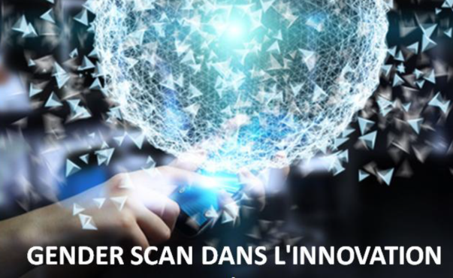

Édition 2019



REVUE DE PRESSE

Audiovisuel & presse écrite : 4 articles
Médias web : 19 articles
Institutionnel/Partenaires : 2 éléments
Réseaux sociaux : 69 posts
Facebook : 8 posts
Twitter : 49 tweets
Instagram : 6 posts
LinkedIn : 6 posts

Sommaire

Audiovisuel & presse écrite 7
La News RSE, “Où en sont les femmes dans le numérique?”, numéro 11, mai 2019 8
La Correspondance de la Publicité, « Les femmes sous-représentées dans les métiers du numérique à cause des algorithmes publicitaires », 24/05/2019 9
Le Monde et Lemonde.fr, “La publicité des écoles d’ingénieur ne vise pas les filles”, 22/05/2019 10
Les Echos, “un secteur très masculin, la preuve en 10 graphes”, 10/05/2019 13
Médias & Web 16
RTL.fr, “Pourquoi le monde de la Tech ne peut pas se faire sans les femmes”, 20/05/2019 17
L’express.fr, “Comment les stéréotypes détournent les femmes du numérique”, 17/05/2019 22
Alliancy.fr, “Où en sont les femmes dans le numérique ?”, 15/05/2019 25
Techsnooper, “Le numérique, un domaine encore trop masculin où les efforts de féminisation doivent être poursuivis !”, 15/05/2019 27
ITRmobiles.com, “Le numérique, un milieu encore largement masculin”, 14/05/2019 30
Infodsi.com, “Le numérique, un milieu encore largement masculin”, 14/05/2019 32
ITRnews.com, “Le numérique, un milieu encore largement masculin”, 14/05/2019 34
ITRinnovation.com, “Le numérique, un milieu encore largement masculin”, 14/05/2019 36
ITRgames, “Le numérique, un milieu encore largement masculin”, 14/05/2019 38
Animasoft.com, “Le numérique, un milieu encore largement masculin”, 14/05/2019 40
ITRSoftware.com, “Le numérique, un milieu encore largement masculin”, 14/05/2019 42
Lavienumerique.com, “Le numérique, un milieu encore largement masculin”, 14/05/2019 44
ITchannel.info, “Le numérique, un milieu encore largement masculin”, 14/05/2019 46
ITRmanager.com, “Le numérique, un milieu encore largement masculin”, 14/05/2019 48
France Inter, “La présence des femmes apportera une pluralité de pensées dans les équipes”, 11/05/2019 49
EchosStart On line, “La tech, un secteur toujours très genré”, 09/05/2019 53
Zelles ô Féminin, “Faites la différence en participant à cette enquête en ligne”, 29/03/2019 58
Ciencia 506, “Costa Rica será parte de encuesta mundial de diversidad de género”, 26/03/2019 62
Hoy en el TEC, “Costa Rica en el mapa de la encuesta mundial de diversidad de género”, 25/03/2019 65
Institutionnel / Partenaires 69
France Media Monde, Partenariat publicitaire, Mai 2019 70
Ada’s List, Newsletter, 1er mars 2019 72
Réseaux sociaux : Facebook 73
Unidad de Igualdad de la Universitat de València, Spain, 02/05/2019 74
PrograMaria, Brésil, 22/04/2019 75
Inmujeres México, Mexique, 11/04/2019 76
Inmujeres México, Mexique, 08/04/2019 77
WeHubs, Europe, 05/04/2019 78
Inmujeres México, Mexique, 04/04/2019 79
Inmujeres México, Mexique, 02/04/2019 80
Inmujeres México, Mexique, 01/04/2019 81
Réseaux sociaux : Twitter 82
Academia Nacional de Ciencias, Costa Rica, Costa Rica, 28/05/2019 83
PrograMaria, Brésil, 22/05/2019 83
Ministère de l’Enseignement Supérieur, de la Recherche et de l’Innovation, 22/05/2019 84
WIL Europe, 21/05/2019 84
Digitaly France, 17/05/2019 85
WIL Europe, 16/05/2019 85
Conseil National du Numérique, 16/05/2019 86
Catherine Ladousse, Présidente @InterElles, 16/05/2019 86
Orange, France, 16/05/2019 87
PrograMaria, Brésil, 15/05/2019 87
Ada’s, List 14/05/2019 87
GEWINN, Allemagne, 13/05/2019 88
Amélie Petitdemange, journaliste @EchoStart, France, 10/05/2019 88
Unidad de Igualdad de la Universitat de València, Spain, 02/05/2019 89
PrograMaria, Brésil, 22/04/2019 89
Inmujeres México, Mexique, 21/04/2019 90
Kompetenzzentrum, Allemagne, 18/04/2019 91
WIL Europe, 15/04/2019 92
Make Possible, Canada, 13/04/2019 93
Digital Ladies & Allies, 12/04/2019 93
Inmujeres México, Mexique, 11/04/2019 94
PrograMaria, Brésil, 10/04/2019 95
Inmujeres México, Mexique, 08/04/2019 96
Soronko Academy, Ghana, 07/04/2019 97
Tech Needs Girls, Ghana, 07/04/2019 98
Regina Honu, CEO Soronko Academy, Ghana, 07/04/2019 99
Make Possible, Canada, 06/04/2019 100
Les Echos Start, France, 05/04/2019 101
WeHubs, Europe, 05/04/2019 101
Viva Tech, 04/04/2019 102
Céline Calvez, Députée la République en Marche, 04/04/2019 102
Inmujeres México, Mexique, 04/04/2019 103
Femmes Ingénieurs, France, 03/04/2019 104
Ada’s List, UK, 03/04/2019 104
Femmes du Numérique, France, 03/04/2019 104
RéZoé, France, 02/04/2019 105
MyAnnona, France, 02/04/2019 105
La French Tech, 02/04/2019 106
Inmujeres México, Mexique, 02/04/2019 107
Inmujeres México, Mexique, 01/04/2019 108
AkiraChix, Afrique, 31/03/2019 109
Le Mouvement pour les Jeunes et les Etudiants Entrepreneurs, France, 27/03/2019 109
Femmes Ingénieurs, France, 26/03/2019 110
Le Mouvement pour les Jeunes et les Etudiants Entrepreneurs, France, 20/03/2019 110
WIL Europe, Europe, 06/03/2019 111
Ada’s List, UK, 01/03/2019 112
Digitaly France, 01/03/2019 112
WIL Europe, Europe, 25/2/2019 113
LUMA Center Finland, Finland, 19/2/2019 114
Réseaux sociaux : Instagram 115
PrograMaria, Brésil, 22/05/2019 116
PrograMaria, Brésil, 15/05/2019 116
PrograMaria, Brésil, 01/05/2019 117
Unidad de Igualdad de la Universitat de València, Spain, 02/05/2019 117
PrograMaria, Brésil, 22/04/2019 118
PrograMaria, Brésil, 10/04/2019 118
Réseaux sociaux : LinkedIn 119
Next Einstein Forum, Mai 2019 120
ESME (Ecole Supérieure de Mécanique et d’Electricité)- Sudria, Mai 2019 120
PrograMaria, Brésil, Mai 2019 121
PrograMaria, Brésil, 22/04/2019 121
Association des femmes ingénieurs, Avril 2019 122
EPITECH – European Institute of Technology, Avril 2019 122

Audiovisuel & presse écrite
_________________________

La News RSE, “Où en sont les femmes dans le numérique?”, numéro 11, mai 2019


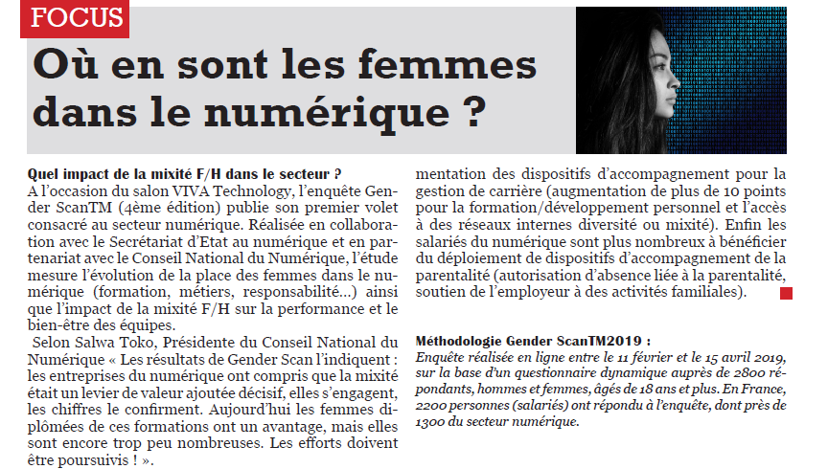
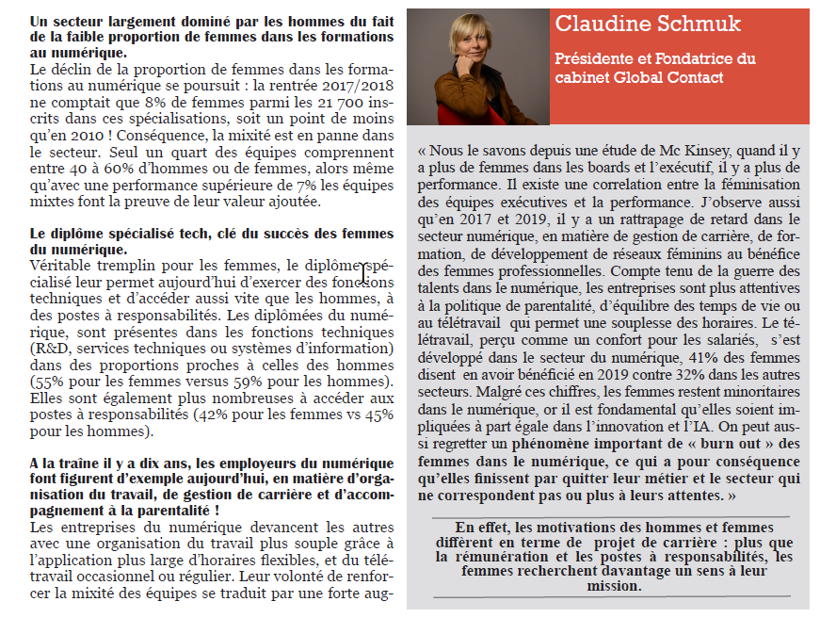

La Correspondance de la Publicité, « Les femmes sous-représentées dans les métiers du numérique à cause des algorithmes publicitaires », 24/05/2019

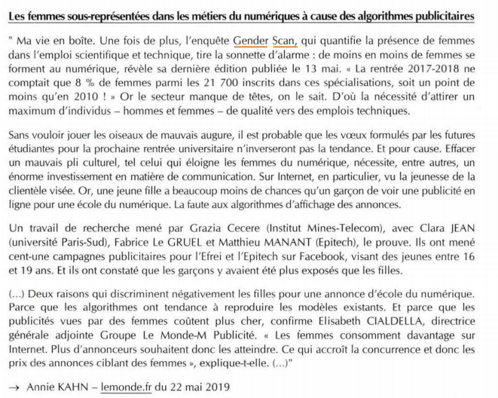

Le Monde et Lemonde.fr, “La publicité des écoles d’ingénieur ne vise pas les filles”, 22/05/2019

https://www.lemonde.fr/emploi/article/2019/05/22/la-publicite-des-ecoles-d-ingenieurs-ne-vise-pas-les-filles_5465305_1698637.html



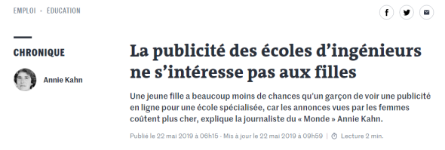

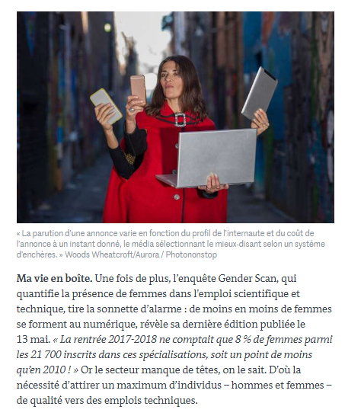
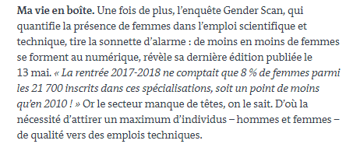

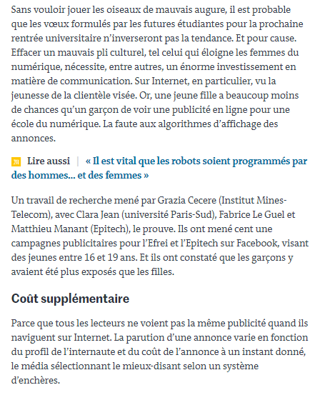
Deux raisons qui discriminent négativement les filles pour une annonce d’école du numérique. Parce que les algorithmes ont tendance à reproduire les modèles existants. Et parce que les publicités vues par des femmes coûtent plus cher, confirme Elisabeth Cialdella, directrice générale adjointe Groupe Le Monde-M Publicité. « Les femmes consomment davantage sur Internet. Plus d’annonceurs souhaitent donc les atteindre. Ce qui accroît la concurrence et donc les prix des annonces ciblant des femmes », explique-t-elle.

Pour attirer plus de filles dans le secteur, il faudrait donc que les algorithmes soient programmés pour les cibler. Ce qui augmenterait le coût de la campagne. Pour la raison évoquée précédemment, et parce que, pour atteindre cet objectif, il faut disposer de fichiers bien renseignés quant au genre des individus. Des fichiers particulièrement onéreux, ajoute Elisabeth Cialdella.
Le but visé justifiera-t-il ce coût supplémentaire ? La réponse sera une bonne manière d’évaluer la sincérité de la complainte exprimée.

Les Echos, “un secteur très masculin, la preuve en 10 graphes”, 10/05/2019


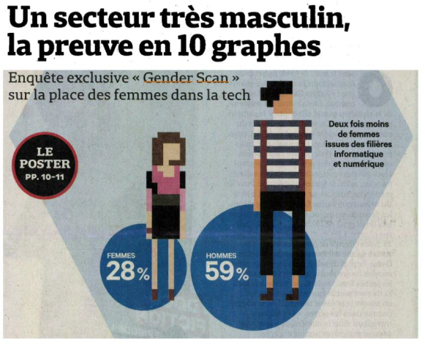
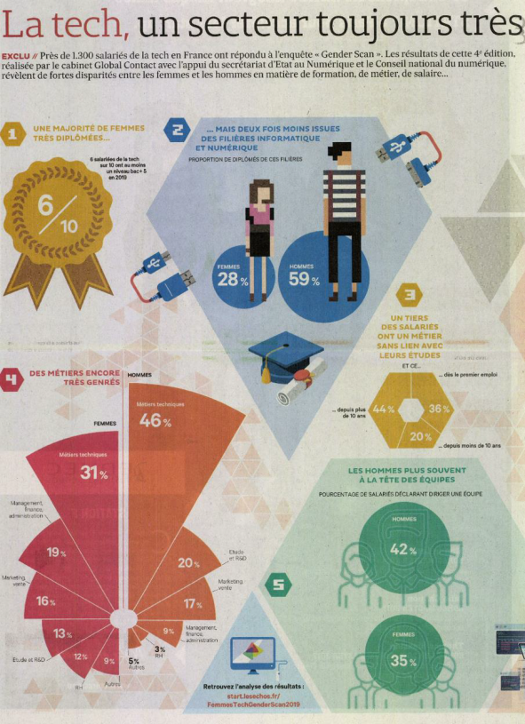

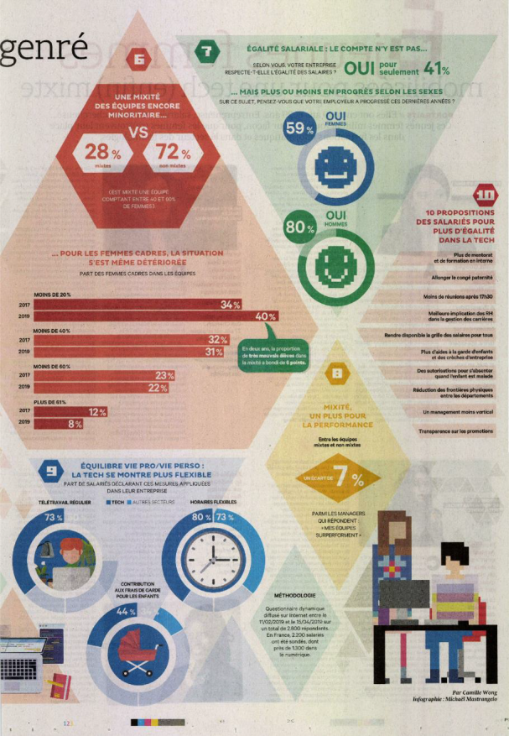

Médias & Web
_________________________

RTL.fr, “Pourquoi le monde de la Tech ne peut pas se faire sans les femmes”, 20/05/2019

https://www.rtl.fr/girls/identites/pourquoi-le-monde-de-la-tech-ne-peut-pas-se-faire-sans-les-femmes-7797642135


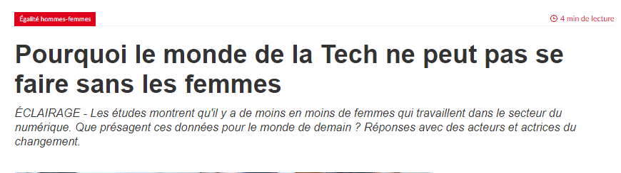

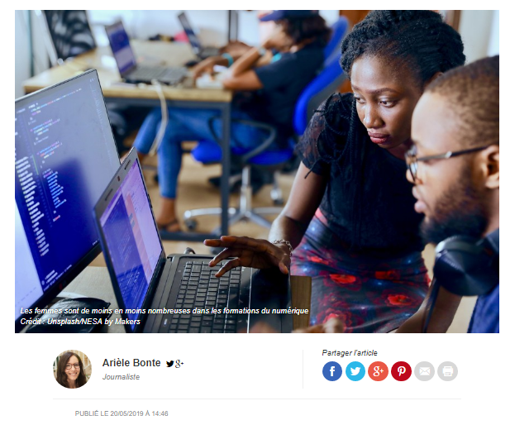

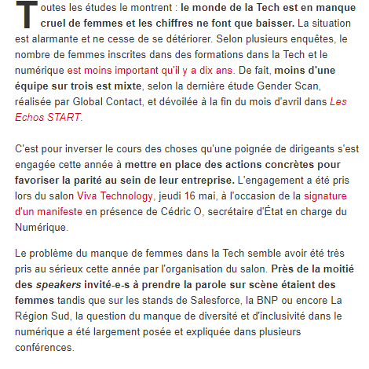
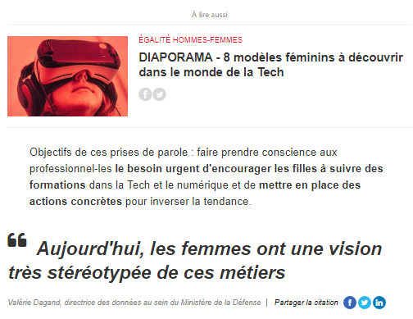
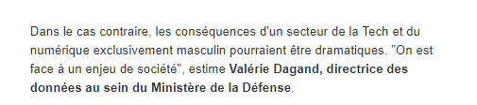
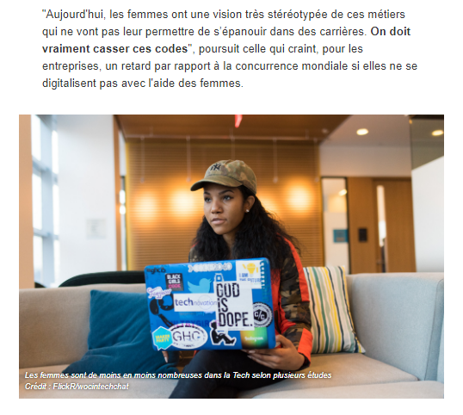
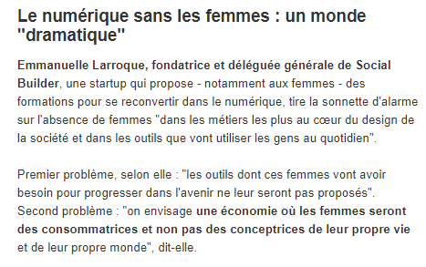
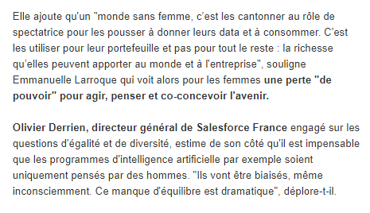
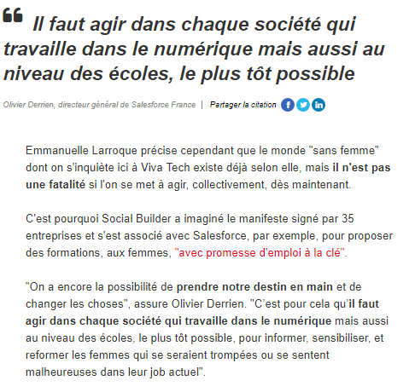
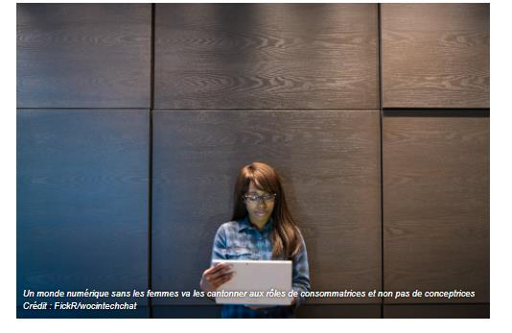
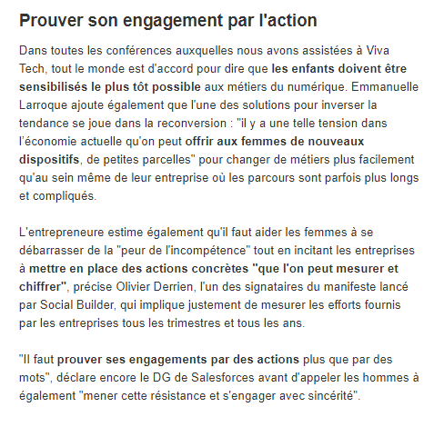

L’express.fr, “Comment les stéréotypes détournent les femmes du numérique”, 17/05/2019

https://lexpansion.lexpress.fr/actualite-economique/comment-les-stereotypes-detournent-les-femmes-du-numerique_2078743.html

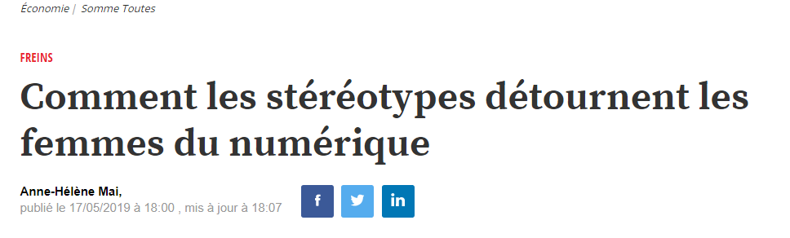
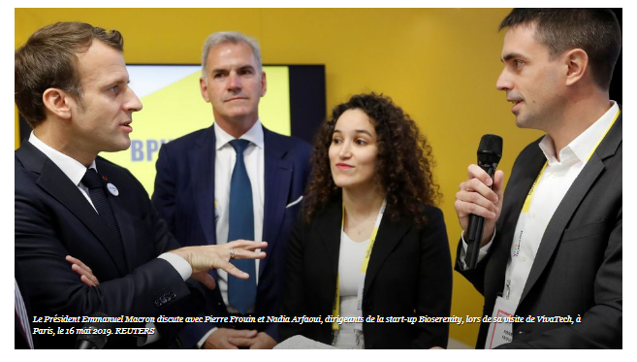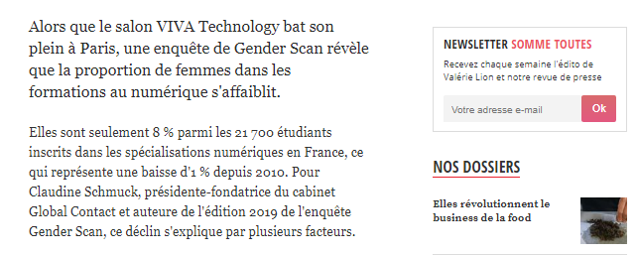
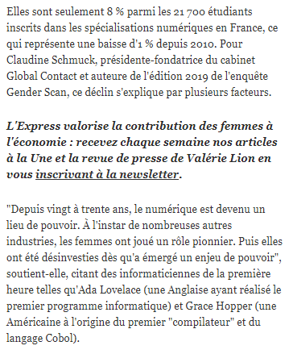
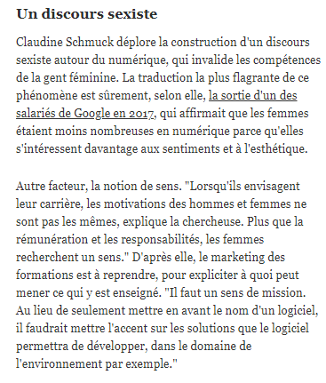
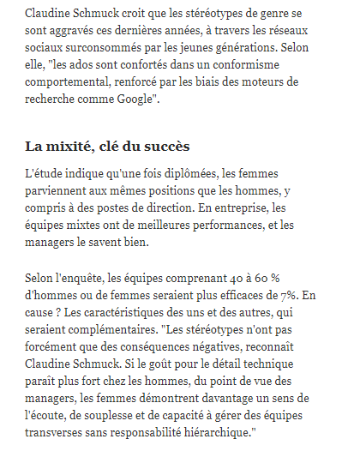
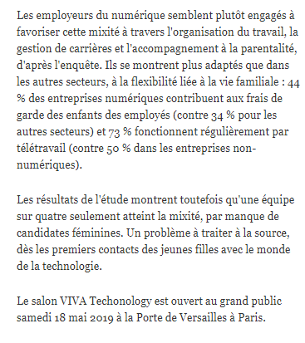

Alliancy.fr, “Où en sont les femmes dans le numérique ?”, 15/05/2019

https://www.alliancy.fr/etudes/rh-recrutement/2019/05/15/vivatech-2019-infographie-ou-en-sont-les-femmes-dans-le-numerique

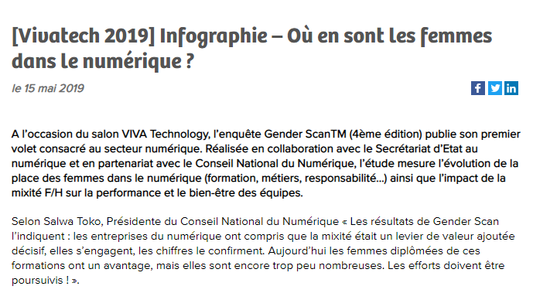
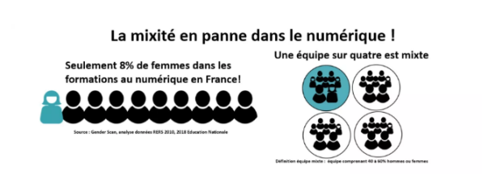
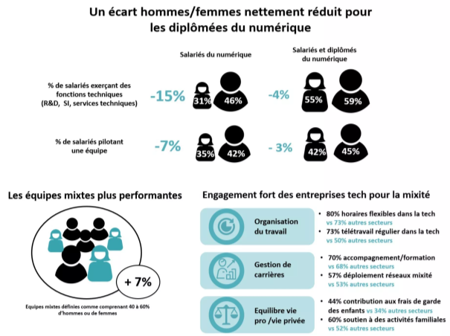

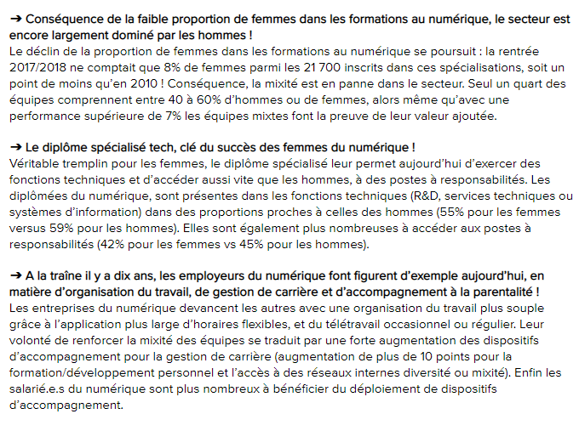

Techsnooper, “Le numérique, un domaine encore trop masculin où les efforts de féminisation doivent être poursuivis !”, 15/05/2019

https://techsnooper.io/infographie-le-numerique-un-domaine-encore-trop-masculin-ou-les-efforts-de-feminisation-doivent-etre-poursuivis/



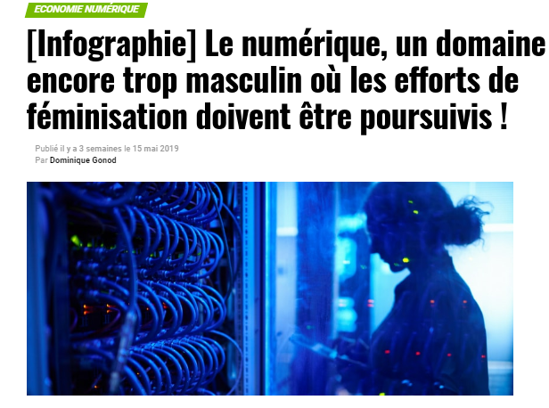

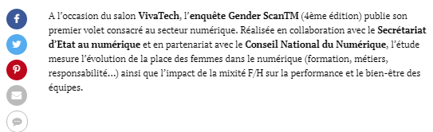

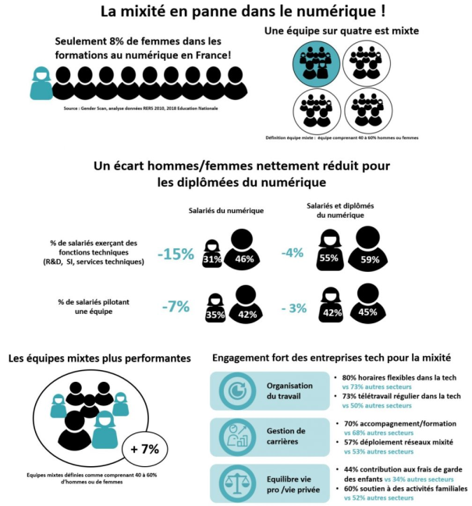

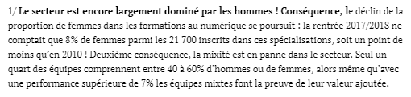

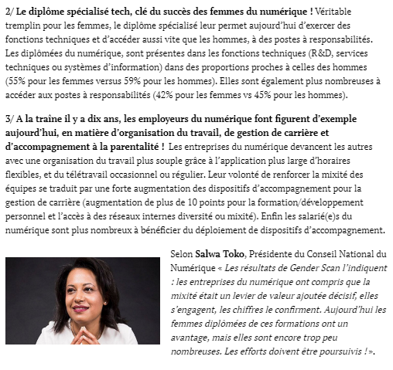

ITRmobiles.com, “Le numérique, un milieu encore largement masculin”, 14/05/2019

https://itrmobiles.com/articles/179567/le-numerique-un-milieu-encore-largement-masculin.html



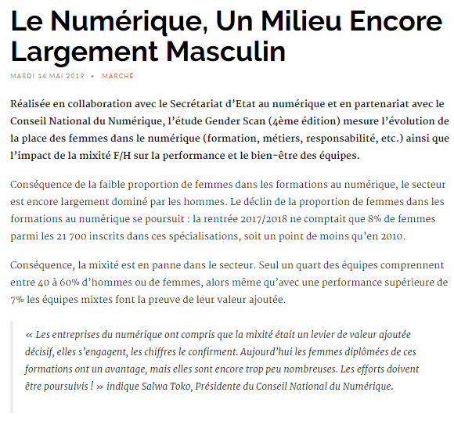

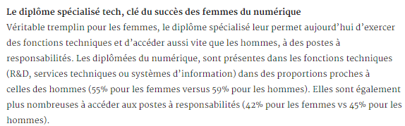

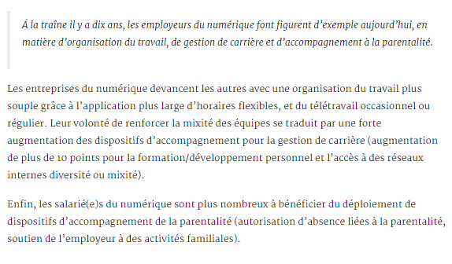

Infodsi.com, “Le numérique, un milieu encore largement masculin”, 14/05/2019

https://infodsi.com/articles/179567/le-numerique-un-milieu-encore-largement-masculin.html


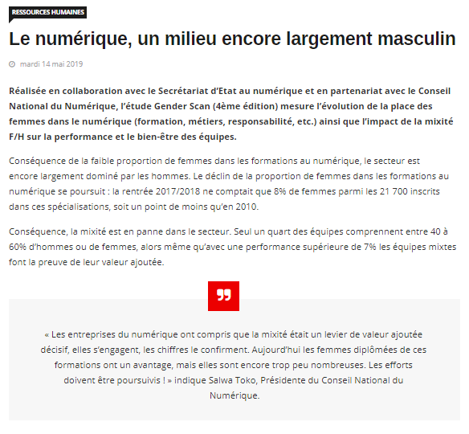
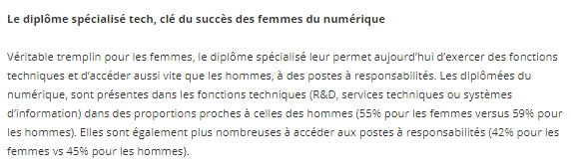
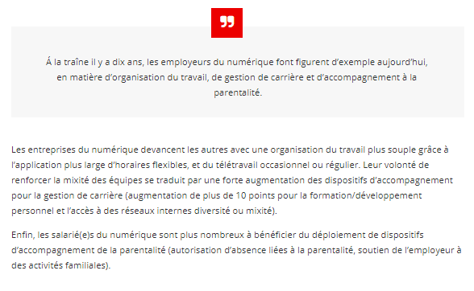

ITRnews.com, “Le numérique, un milieu encore largement masculin”, 14/05/2019

https://itrnews.com/articles/179567/le-numerique-un-milieu-encore-largement-masculin.html


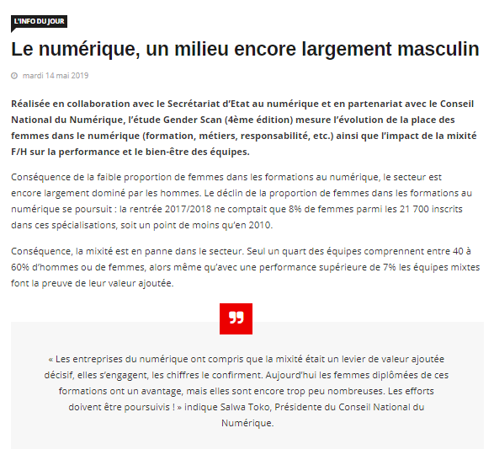

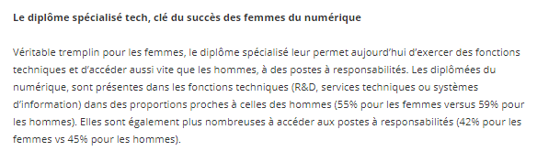
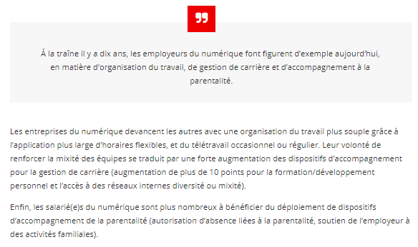

ITRinnovation.com, “Le numérique, un milieu encore largement masculin”, 14/05/2019

https://itrinnovation.com/articles/179567/le-numerique-un-milieu-encore-largement-masculin.html

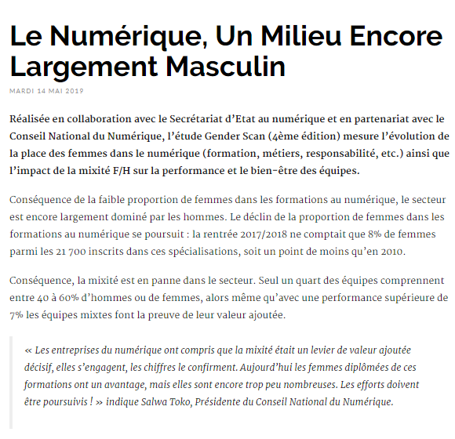
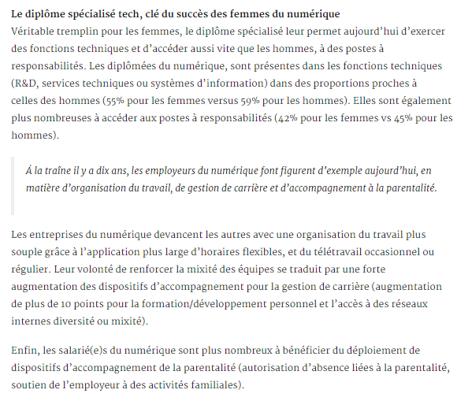

ITRgames, “Le numérique, un milieu encore largement masculin”, 14/05/2019

https://itrgames.com/articles/179567/le-numerique-un-milieu-encore-largement-masculin.html
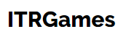

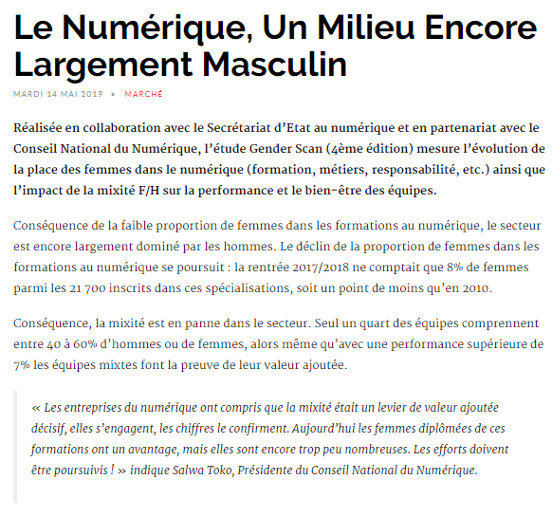

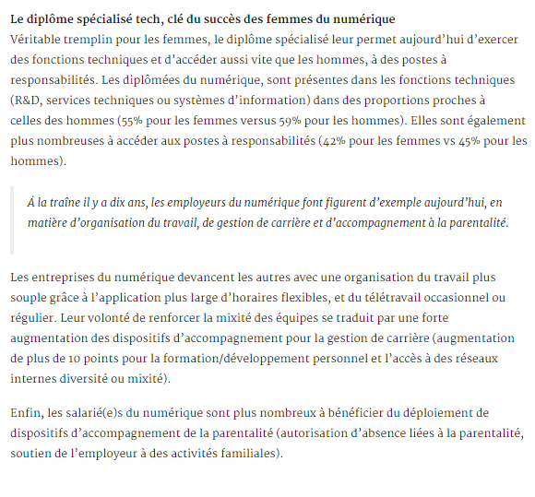

Animasoft.com, “Le numérique, un milieu encore largement masculin”, 14/05/2019

https://animasoft.com/articles/179567/le-numerique-un-milieu-encore-largement-masculin.html


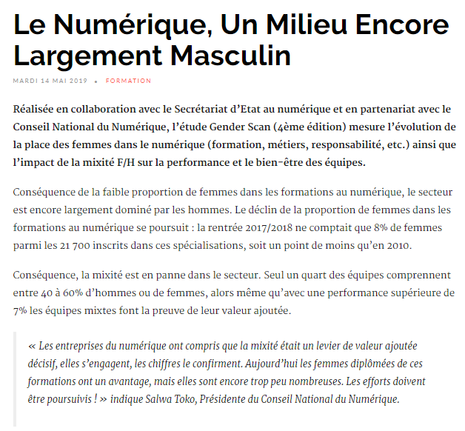

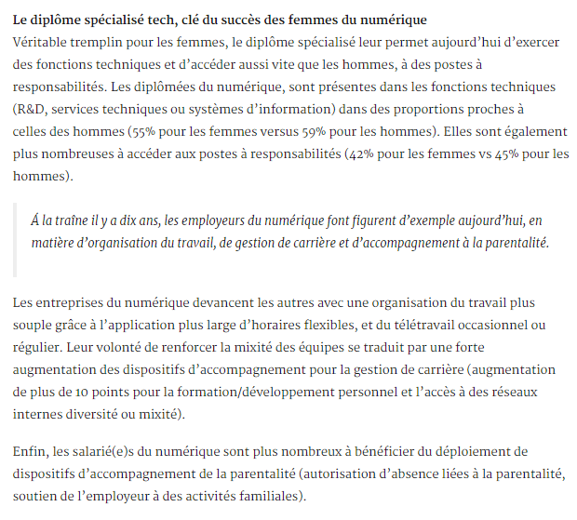

ITRSoftware.com, “Le numérique, un milieu encore largement masculin”, 14/05/2019

https://itrsoftware.com/articles/179567/le-numerique-un-milieu-encore-largement-masculin.html

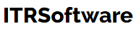

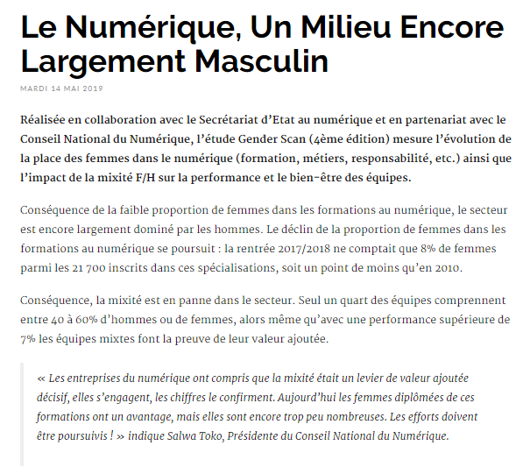

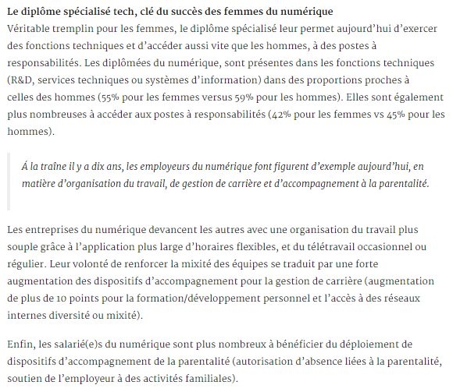

Lavienumerique.com, “Le numérique, un milieu encore largement masculin”, 14/05/2019

https://lavienumerique.com/articles/179567/le-numerique-un-milieu-encore-largement-masculin.html



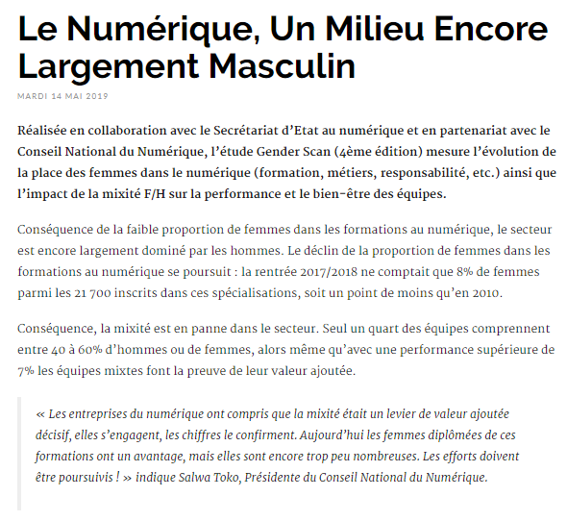

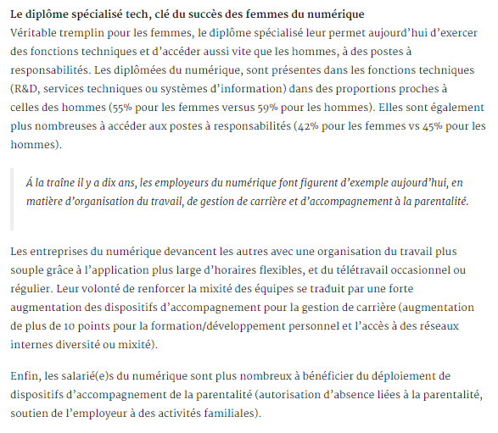

ITchannel.info, “Le numérique, un milieu encore largement masculin”, 14/05/2019

https://itchannel.info/articles/179567/le-numerique-un-milieu-encore-largement-masculin.html


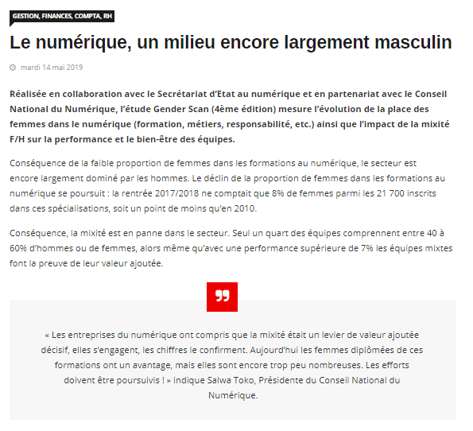

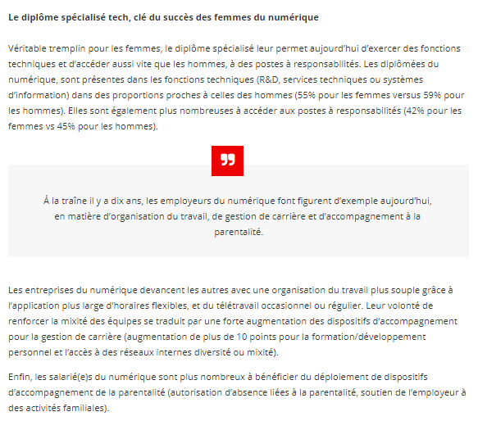

ITRmanager.com, “Le numérique, un milieu encore largement masculin”, 14/05/2019

https://itrmanager.com/articles/179567/le-numerique-un-milieu-encore-largement-masculin.html



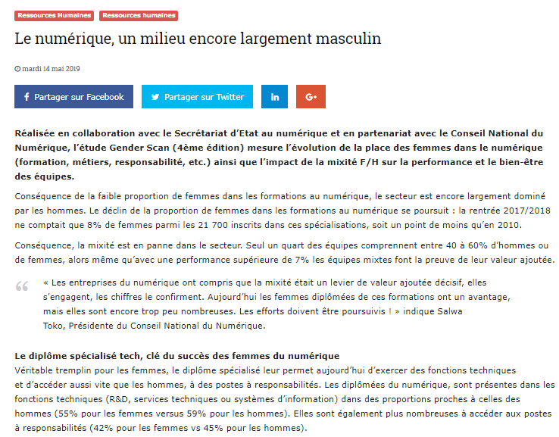

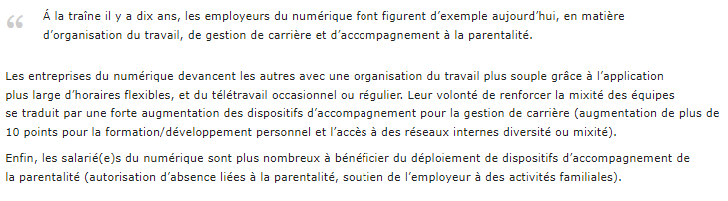

France Inter, “La présence des femmes apportera une pluralité de pensées dans les équipes”, 11/05/2019

https://www.franceinter.fr/education/numerique-la-presence-des-femmes-apportera-une-pluralite-de-pensees-dans-les-equipes


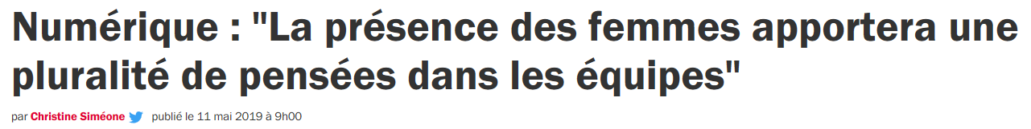
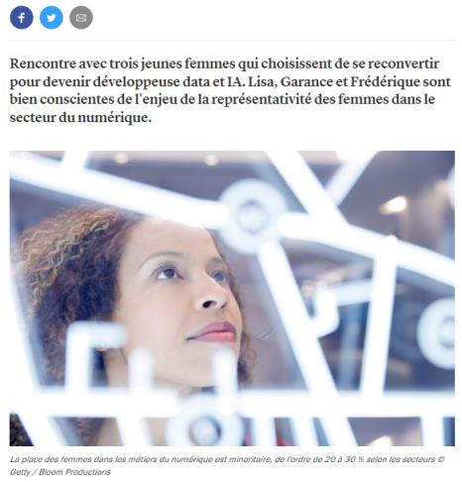
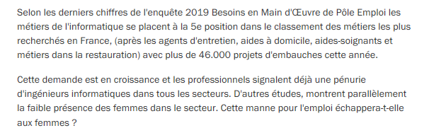

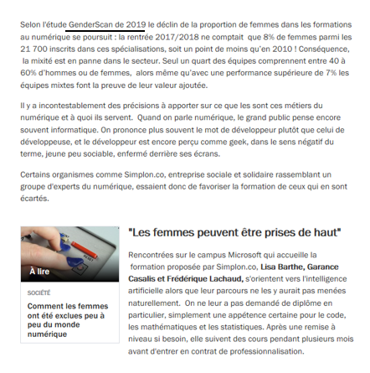
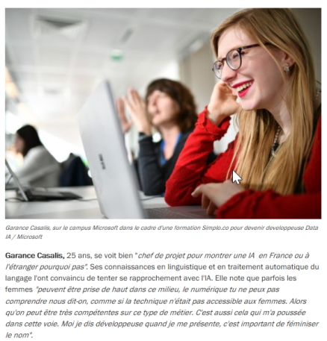

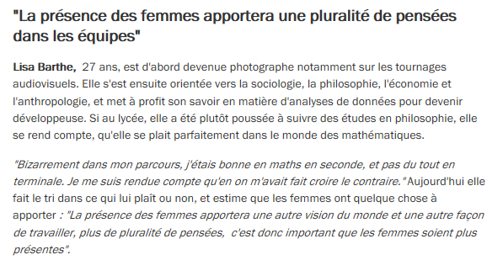
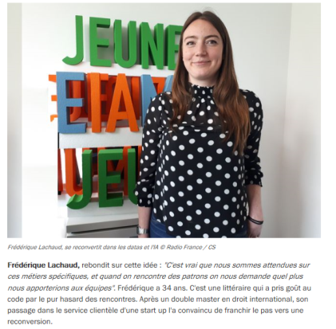

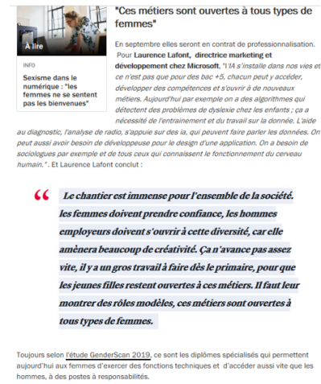

EchosStart On line, “La tech, un secteur toujours très genré”, 09/05/2019

https://start.lesechos.fr/actus/digital-technologie/la-tech-un-secteur-toujours-tres-genre-14959.php

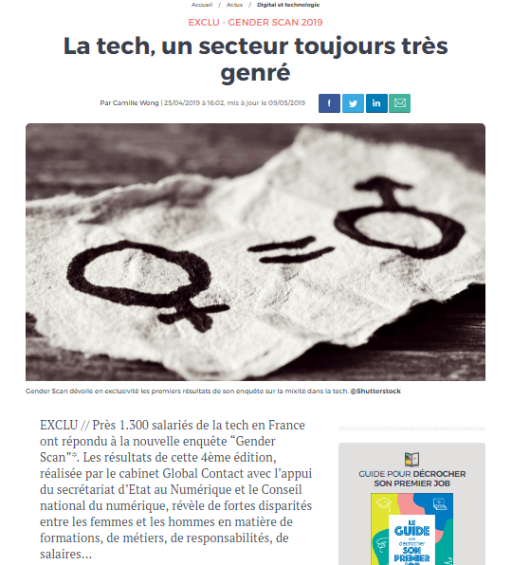
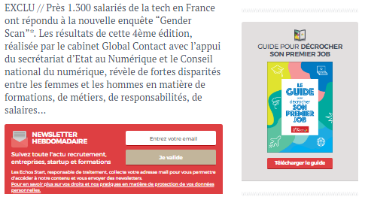
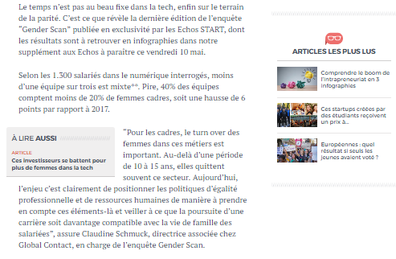
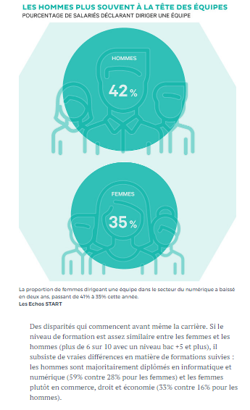

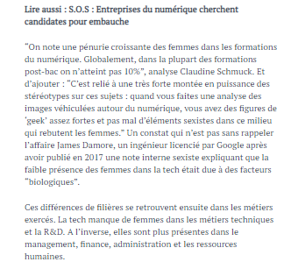
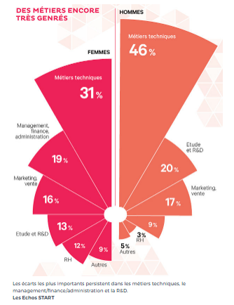
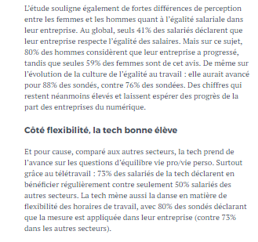
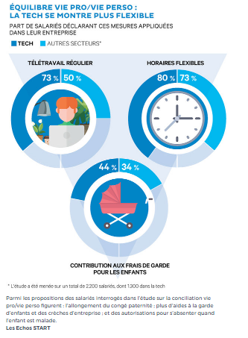

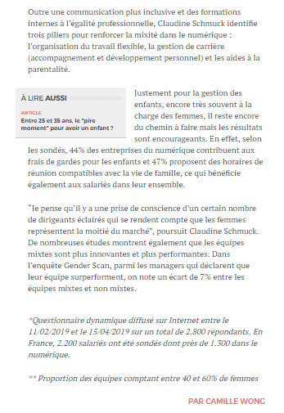

Zelles ô Féminin, “Faites la différence en participant à cette enquête en ligne”, 29/03/2019

https://www.zellesofeminin.be/2019/03/29/faites-la-difference-en-participant-a-cette-enquete-en-ligne/


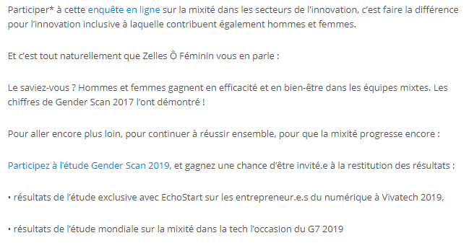
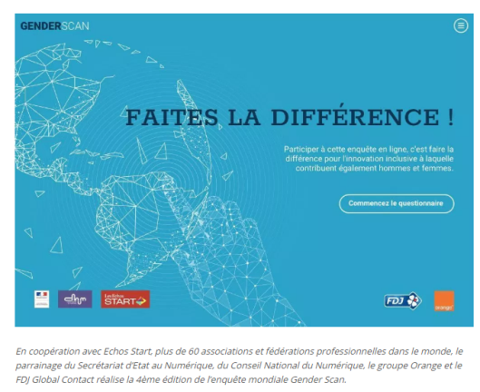

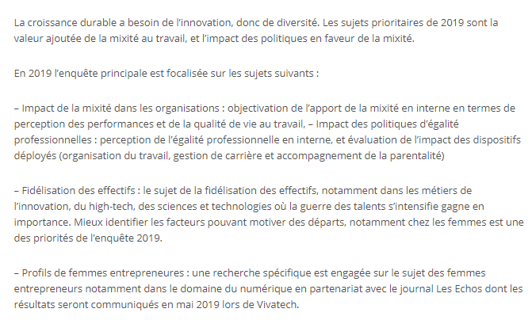

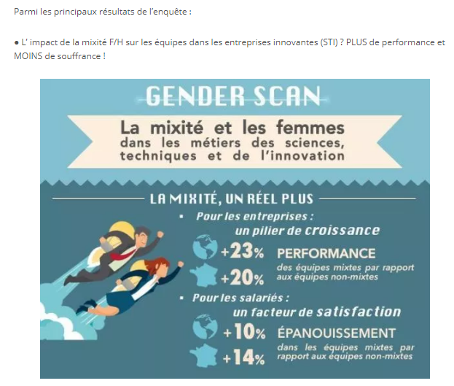
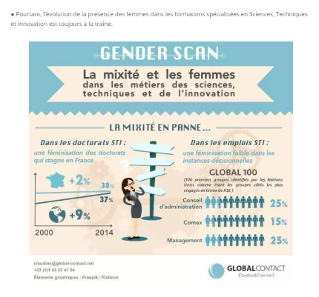

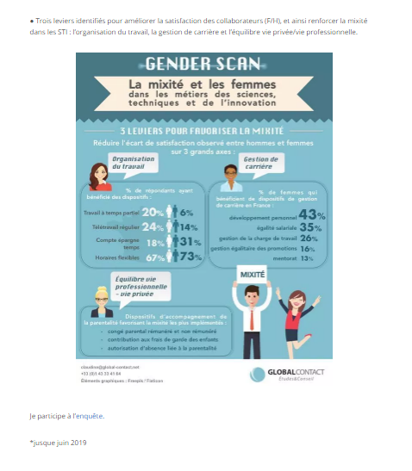

Ciencia 506, “Costa Rica será parte de encuesta mundial de diversidad de género”, 26/03/2019

https://ciencia506.com/2019/03/26/costa-rica-sera-parte-de-encuesta-mundial-de-diversidad-de-genero/


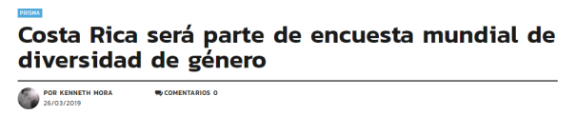

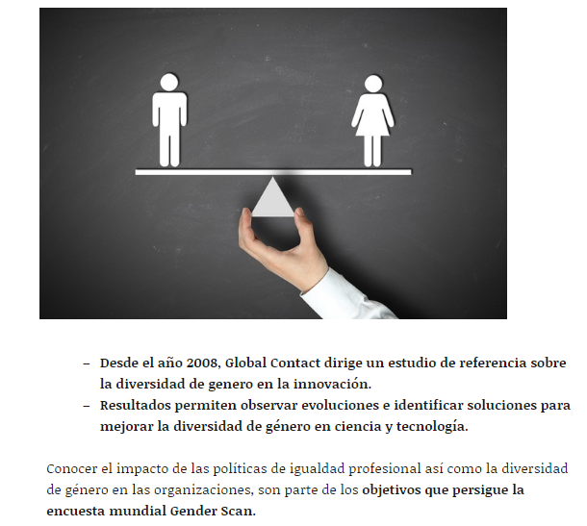
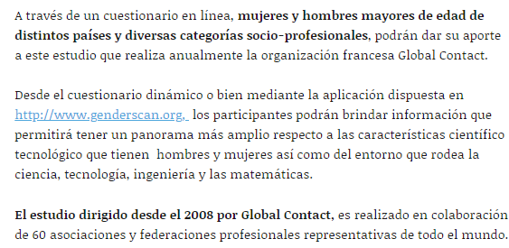
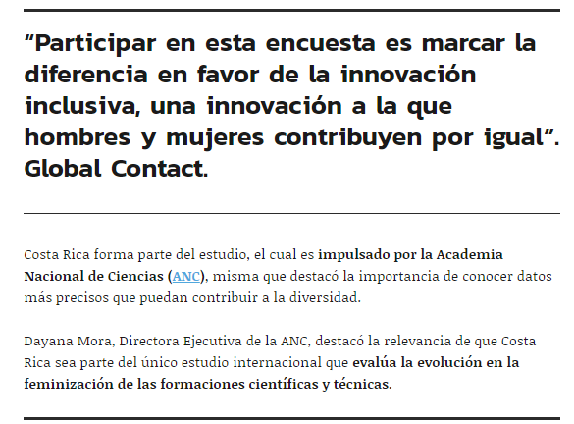
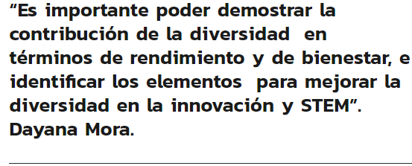
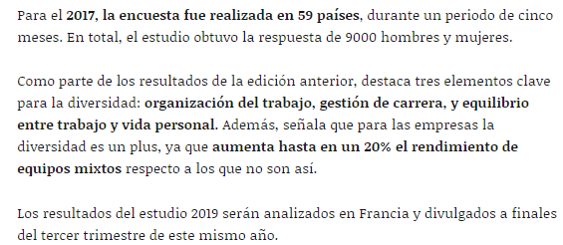

Participar de encuesta

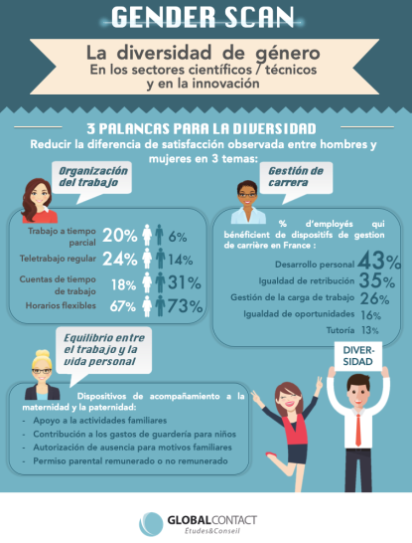

Hoy en el TEC, “Costa Rica en el mapa de la encuesta mundial de diversidad de género”, 25/03/2019

https://www.tec.ac.cr/hoyeneltec/2019/03/25/costa-rica-mapa-encuesta-mundial-diversidad-genero


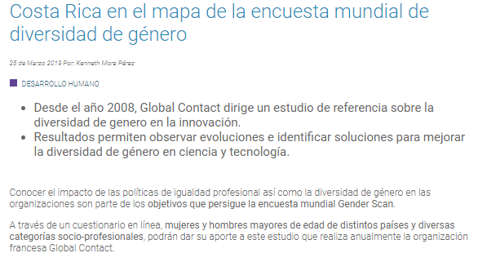El
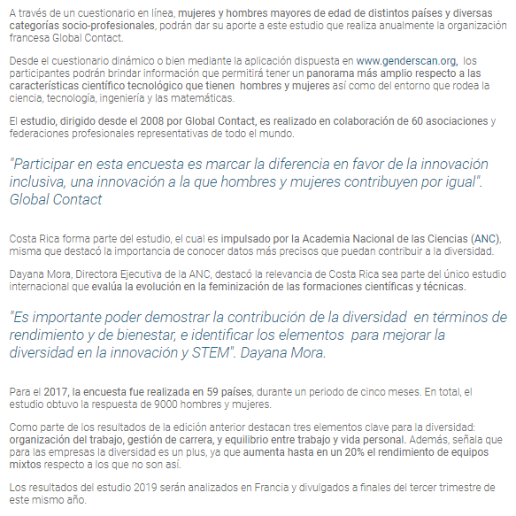


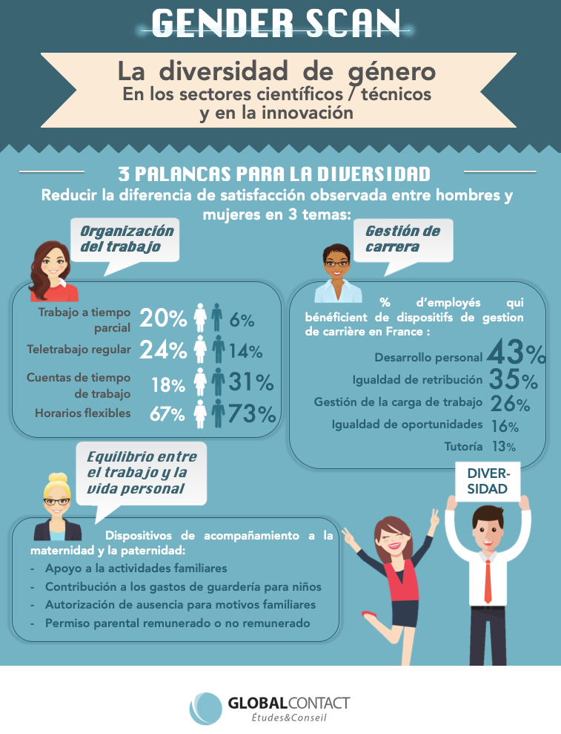
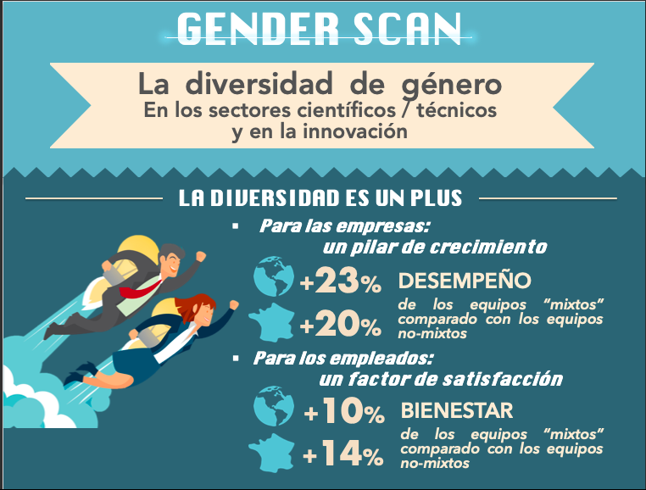

Institutionnel / Partenaires
_________________________

France Media Monde, Partenariat publicitaire, Mai 2019

France 24

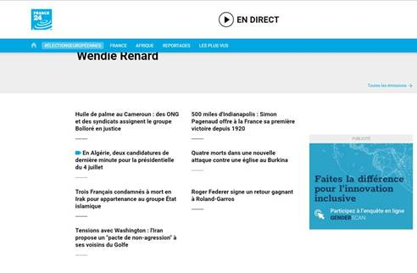

France 24

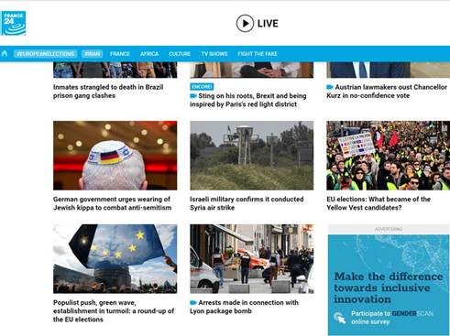

MCD
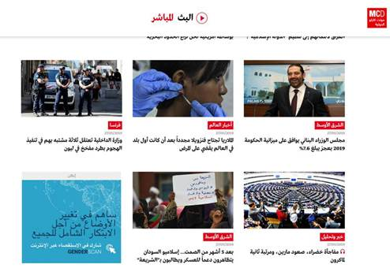



Ada’s List, Newsletter, 1er mars 2019

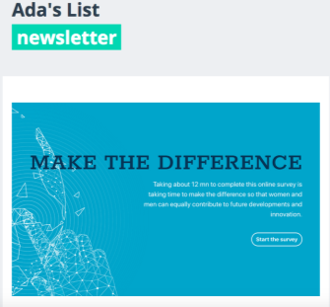  We're really excited to once again be partnering with the GenderScan survey 2019, focusing on gender balance in innovation.  Ada's List was a partner of the last survey and the report provided a clear picture of gender balance in STEM, demonstrating how teams made up of 40-60% women and men deliver better  performance and improve well-being in the workplace, and also in identifying key levers to enable gender balance in the workplace. | The aim of this year's survey is to gain data that will help deepen understanding of the dynamics that continue to keep gender balance from being reached across the sector.  The questionnaire is now live and will be available until June 2019, and we'd encourage all you Ada's Listers out there to take part.  Last but not least - Happy International Women's Day to all of you for next Friday 8 March!  This year's theme is #balanceforbetter - better the balance, better the world. We couldn't have said it better ourselves!  - The Ada's List team

Réseaux sociaux : Facebook
_________________________

Unidad de Igualdad de la Universitat de València, Spain, 02/05/2019

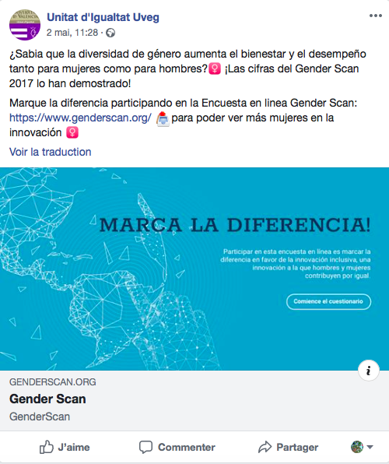

PrograMaria, Brésil, 22/04/2019

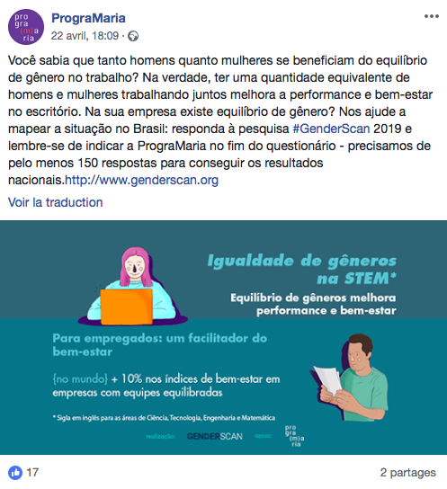

Inmujeres México, Mexique, 11/04/2019

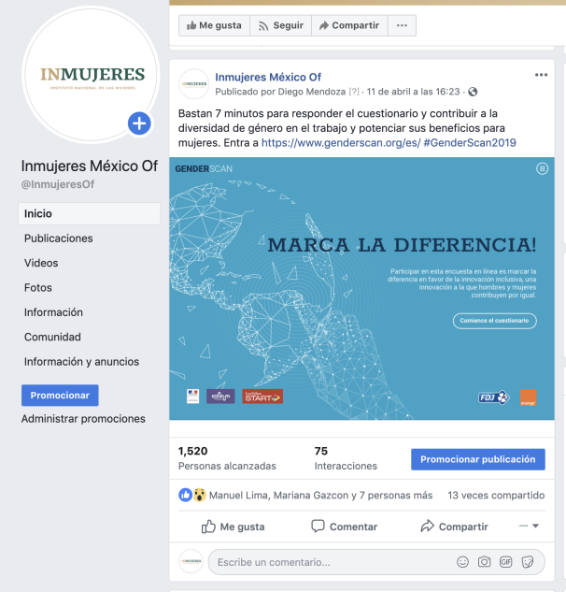

Inmujeres México, Mexique, 08/04/2019

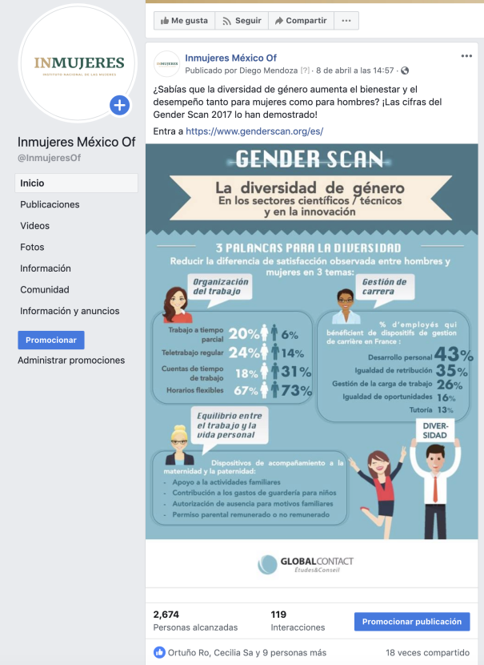

WeHubs, Europe, 05/04/2019

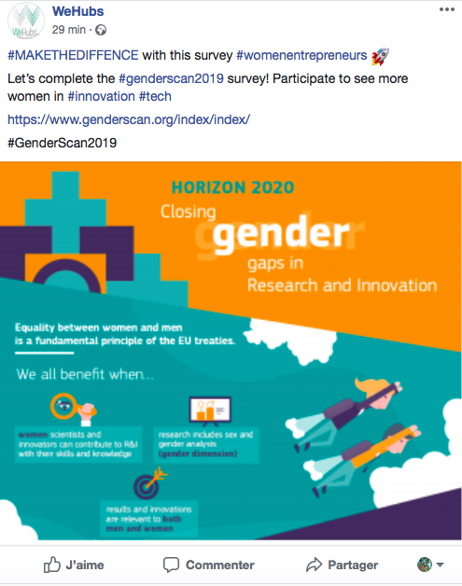

Inmujeres México, Mexique, 04/04/2019

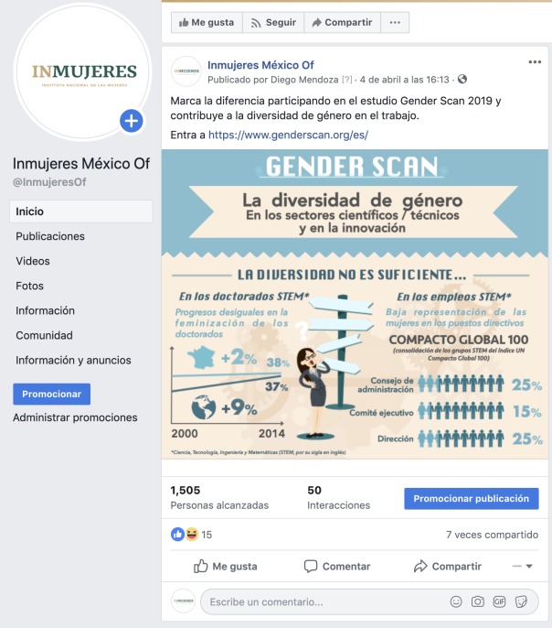

Inmujeres México, Mexique, 02/04/2019

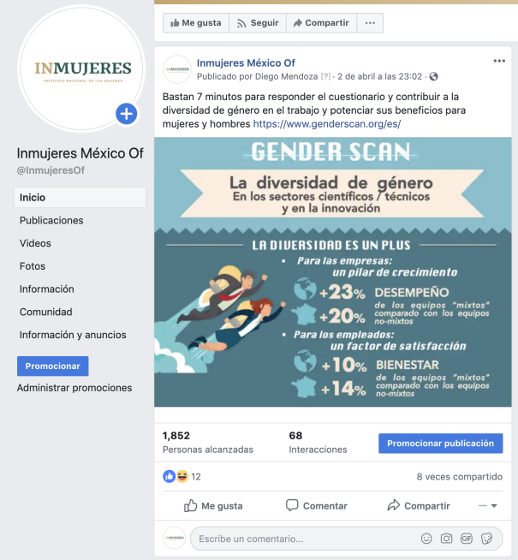

Inmujeres México, Mexique, 01/04/2019

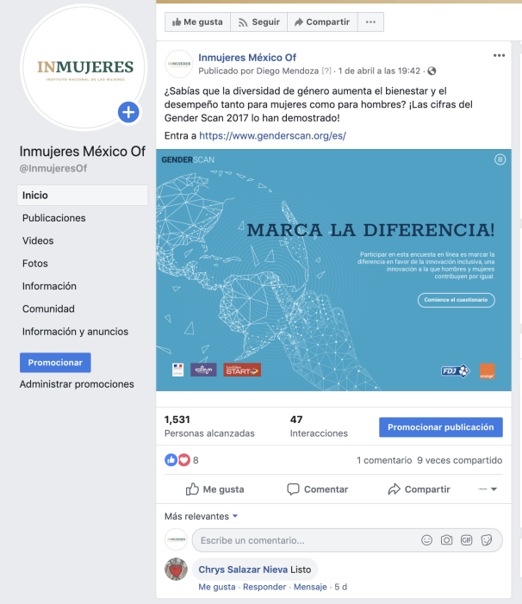

Réseaux sociaux : Twitter
_________________________

Academia Nacional de Ciencias, Costa Rica, Costa Rica, 28/05/2019

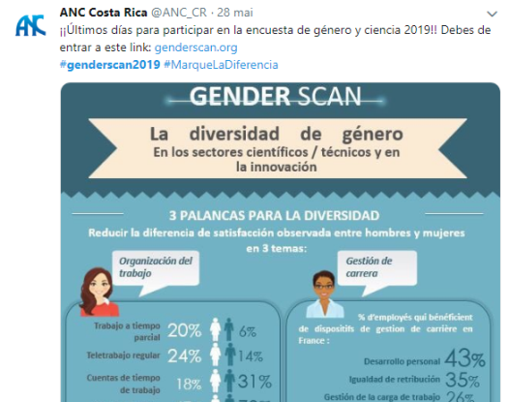

PrograMaria, Brésil, 22/05/2019

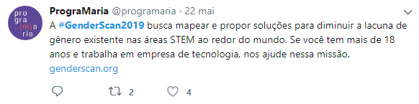

Ministère de l’Enseignement Supérieur, de la Recherche et de l’Innovation, 22/05/2019

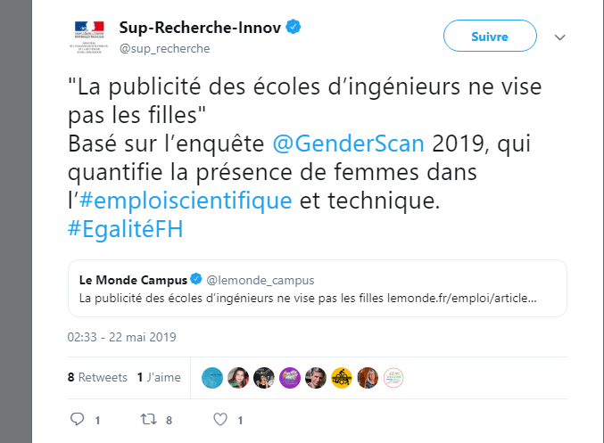

WIL Europe, 21/05/2019

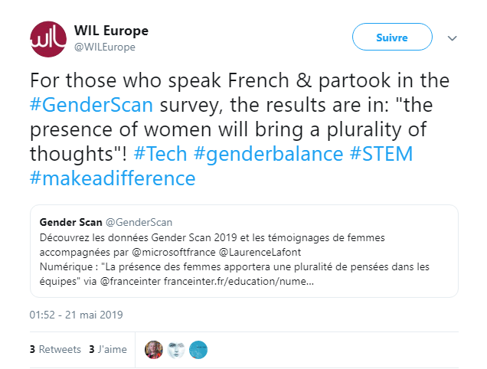

Digitaly France, 17/05/2019

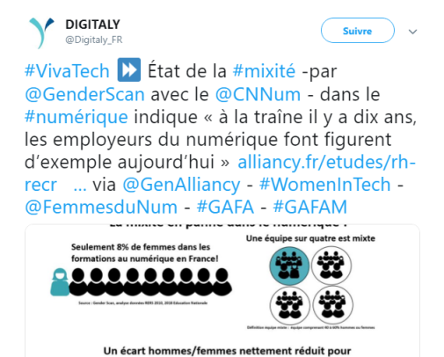

WIL Europe, 16/05/2019
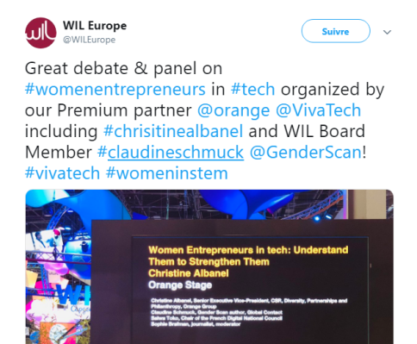

Conseil National du Numérique, 16/05/2019

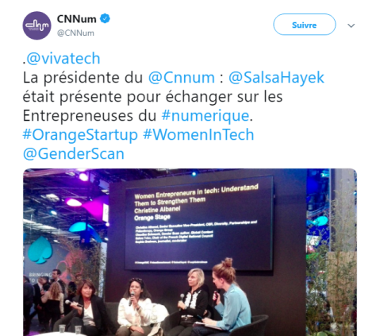

Catherine Ladousse, Présidente @InterElles, 16/05/2019

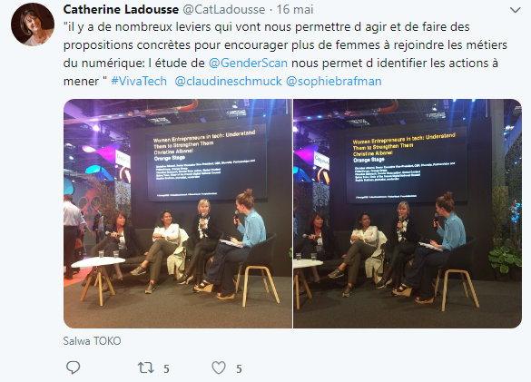

Orange, France, 16/05/2019
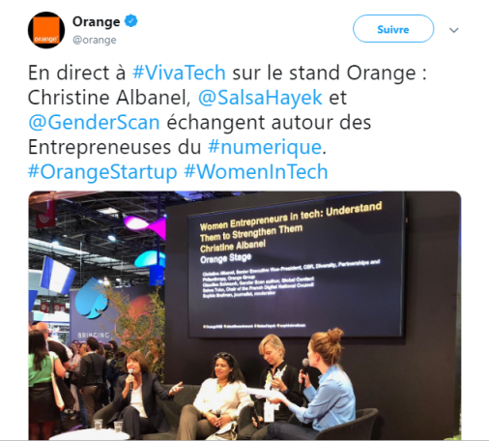

PrograMaria, Brésil, 15/05/2019

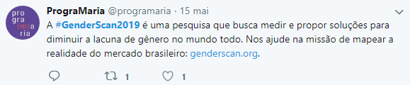

Ada’s, List 14/05/2019
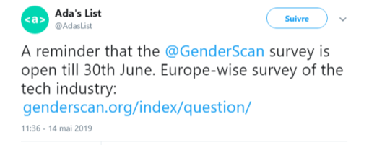

GEWINN, Allemagne, 13/05/2019

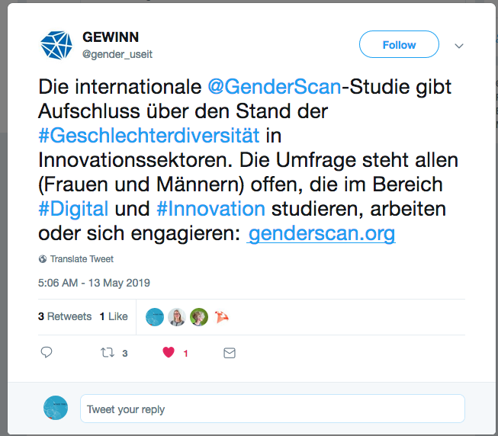

Amélie Petitdemange, journaliste @EchoStart, France, 10/05/2019

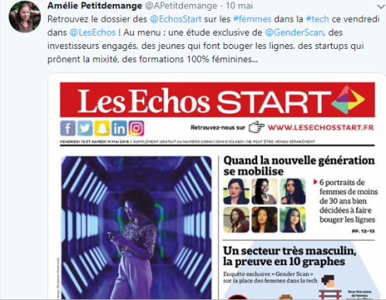

Unidad de Igualdad de la Universitat de València, Spain, 02/05/2019

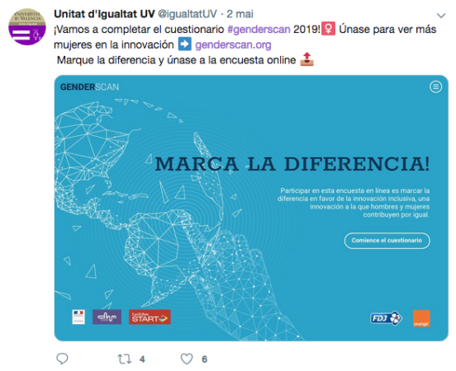

PrograMaria, Brésil, 22/04/2019
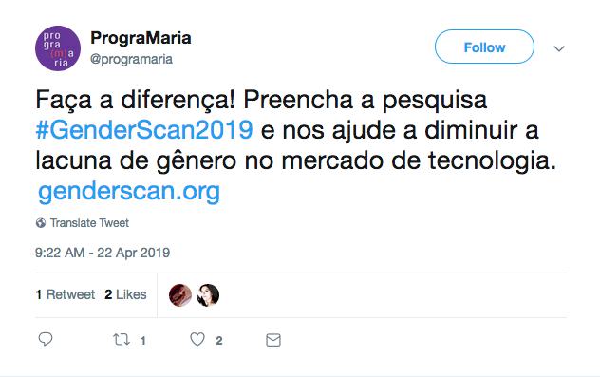

Inmujeres México, Mexique, 21/04/2019

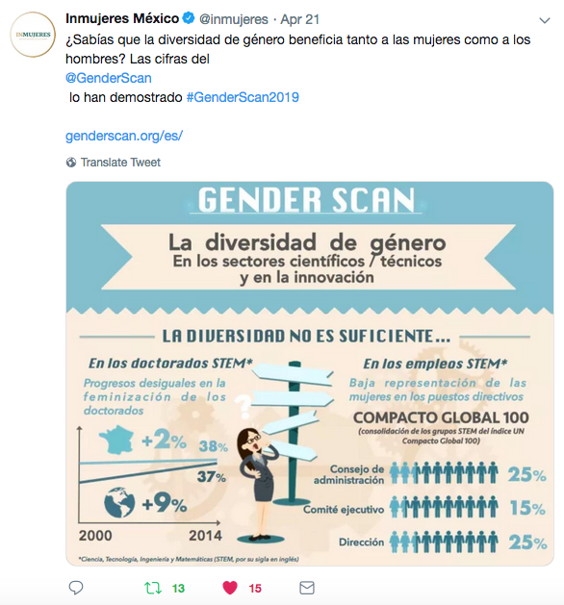

Kompetenzzentrum, Allemagne, 18/04/2019

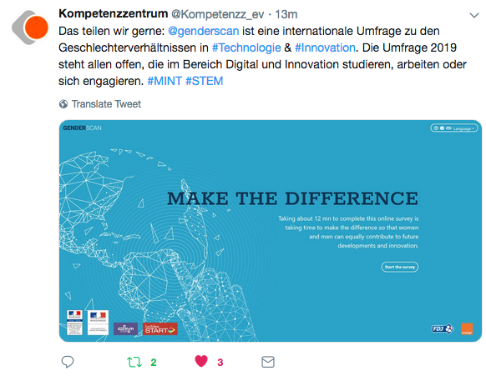

WIL Europe, 15/04/2019

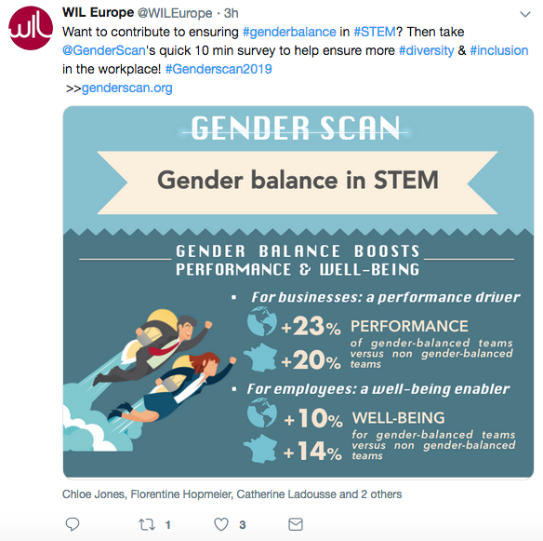

Make Possible, Canada, 13/04/2019

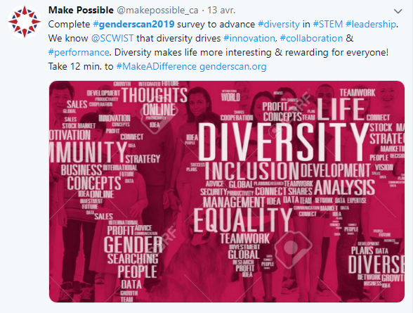

Digital Ladies & Allies, 12/04/2019
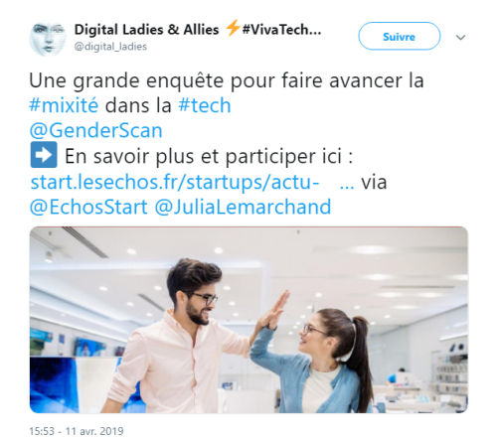

Inmujeres México, Mexique, 11/04/2019

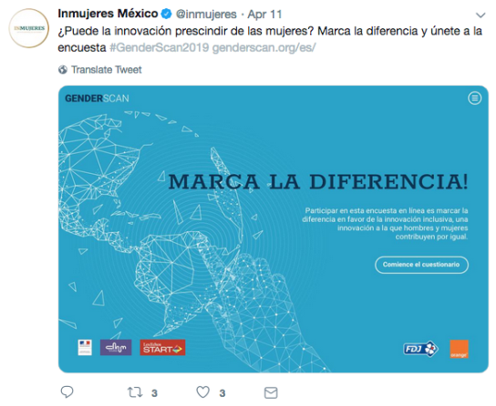

PrograMaria, Brésil, 10/04/2019

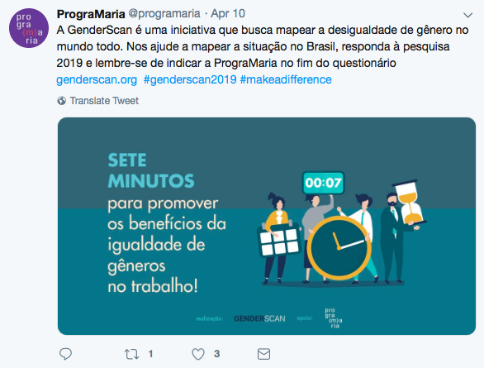

Inmujeres México, Mexique, 08/04/2019

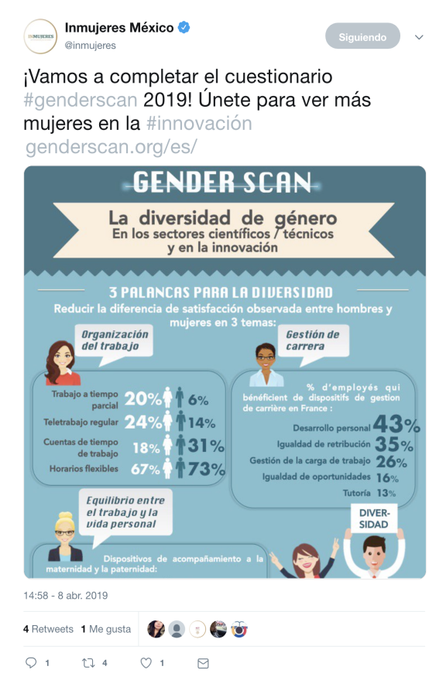

Soronko Academy, Ghana, 07/04/2019

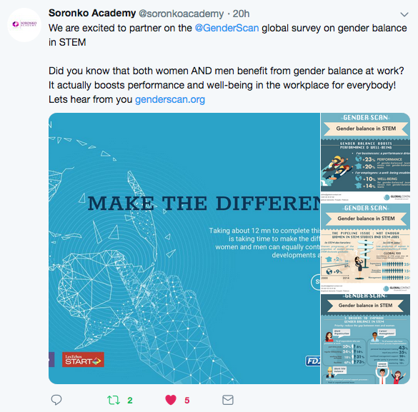

Tech Needs Girls, Ghana, 07/04/2019

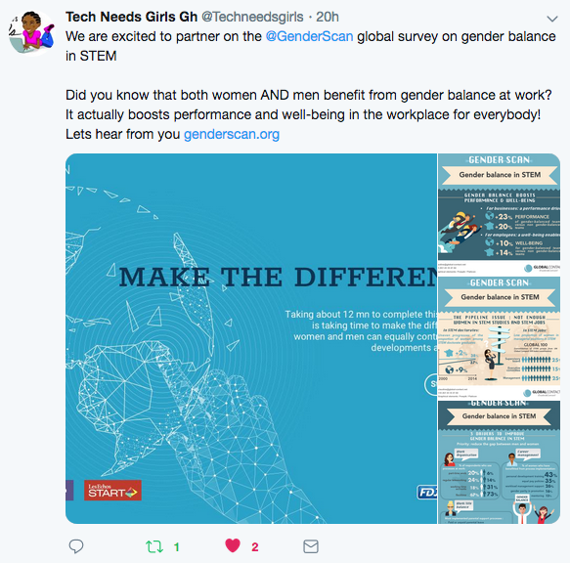

Regina Honu, CEO Soronko Academy, Ghana, 07/04/2019

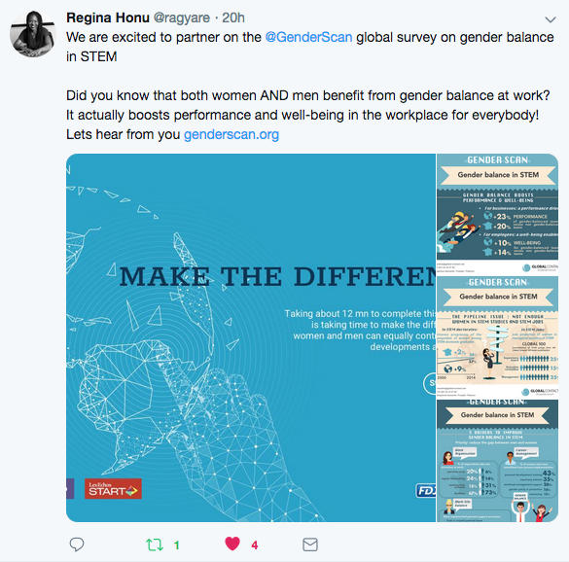

Make Possible, Canada, 06/04/2019

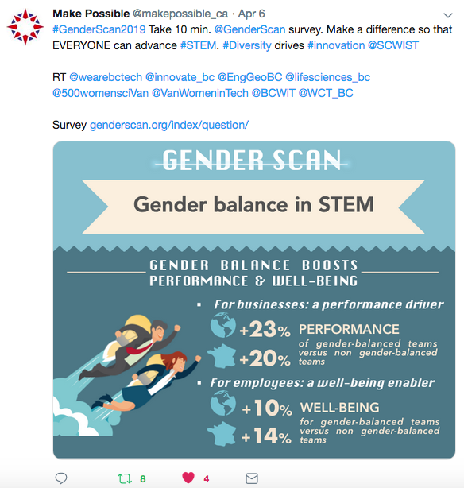

Les Echos Start, France, 05/04/2019

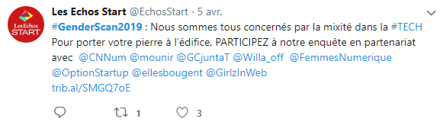

WeHubs, Europe, 05/04/2019

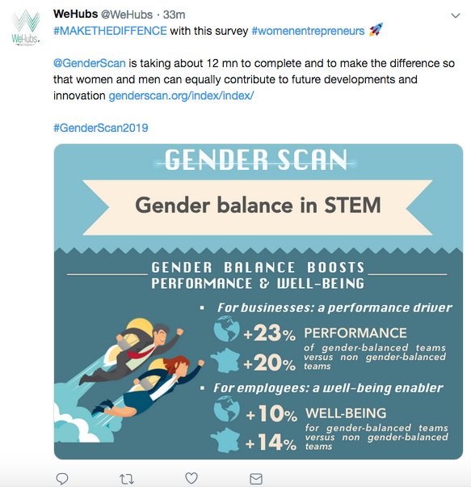

Viva Tech, 04/04/2019

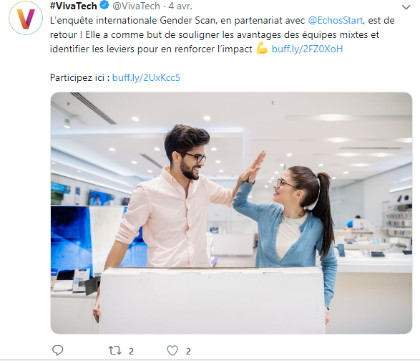

Céline Calvez, Députée la République en Marche, 04/04/2019

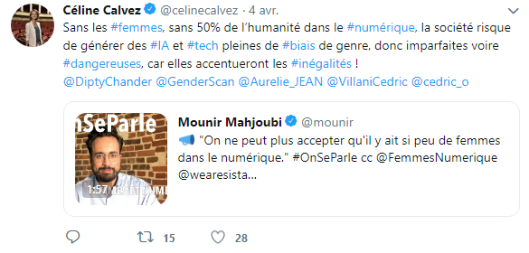

Inmujeres México, Mexique, 04/04/2019

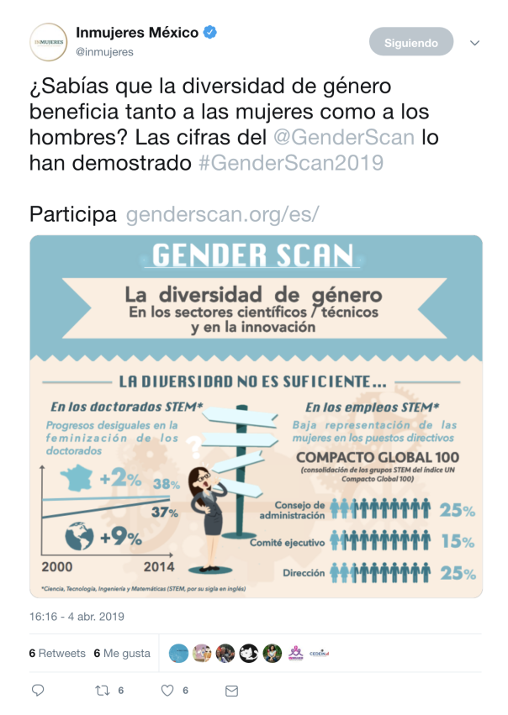

Femmes Ingénieurs, France, 03/04/2019

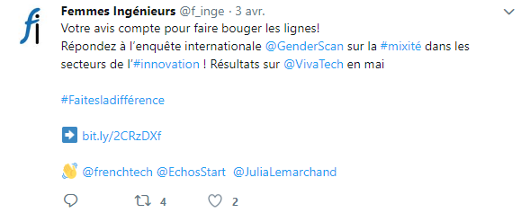

Ada’s List, UK, 03/04/2019

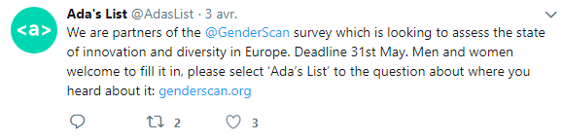

Femmes du Numérique, France, 03/04/2019

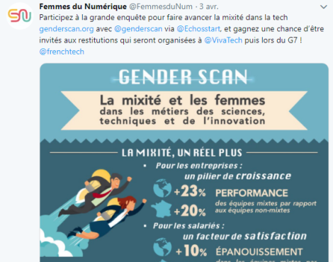

RéZoé, France, 02/04/2019

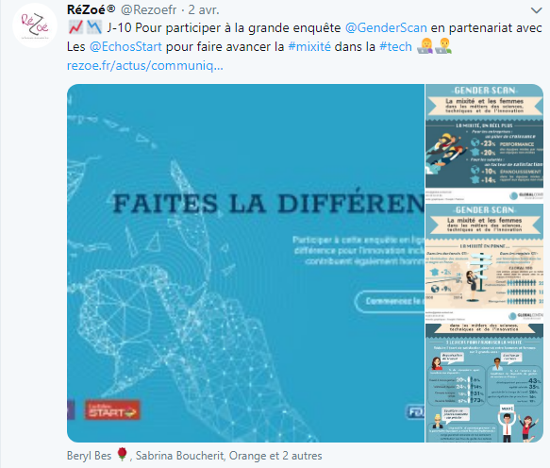

MyAnnona, France, 02/04/2019

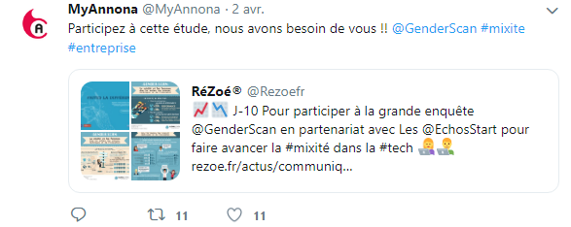

La French Tech, 02/04/2019
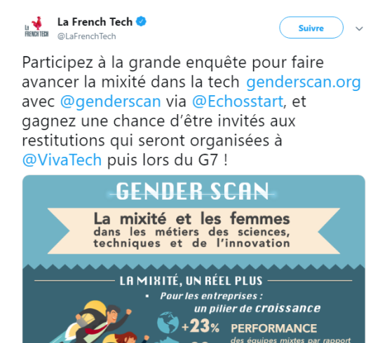

Inmujeres México, Mexique, 02/04/2019

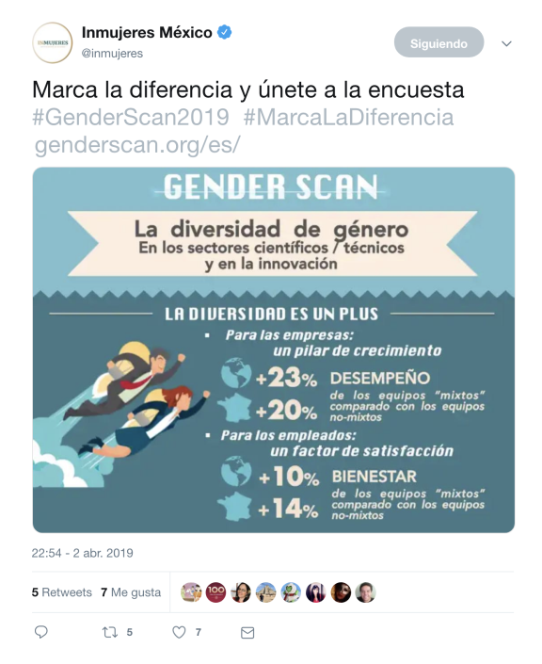

Inmujeres México, Mexique, 01/04/2019

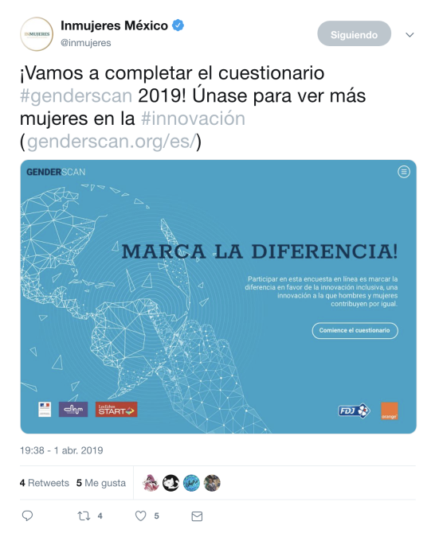

AkiraChix, Afrique, 31/03/2019

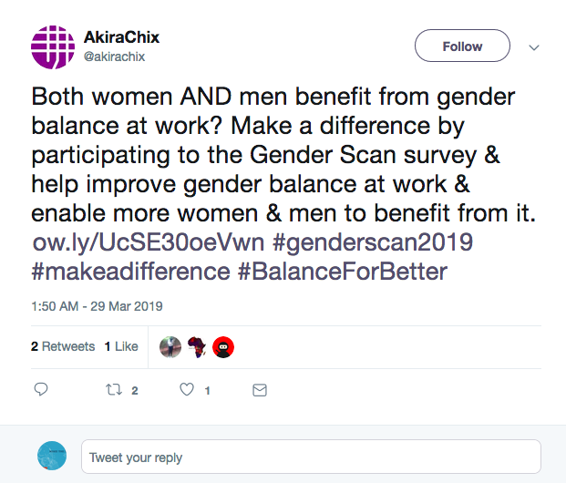

Le Mouvement pour les Jeunes et les Etudiants Entrepreneurs, France, 27/03/2019

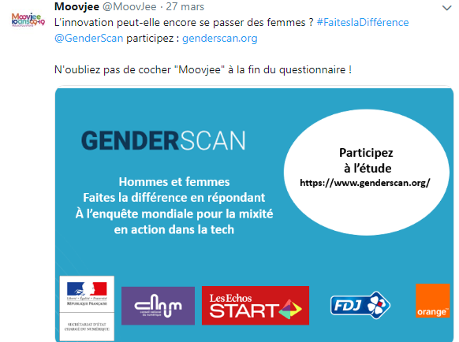

Femmes Ingénieurs, France, 26/03/2019

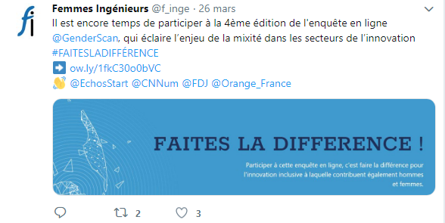

Le Mouvement pour les Jeunes et les Etudiants Entrepreneurs, France, 20/03/2019

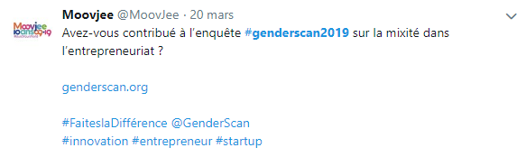

WIL Europe, Europe, 06/03/2019

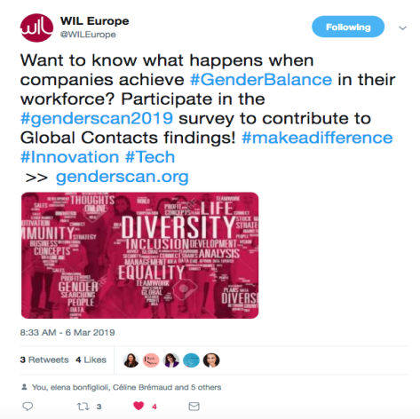

Ada’s List, UK, 01/03/2019

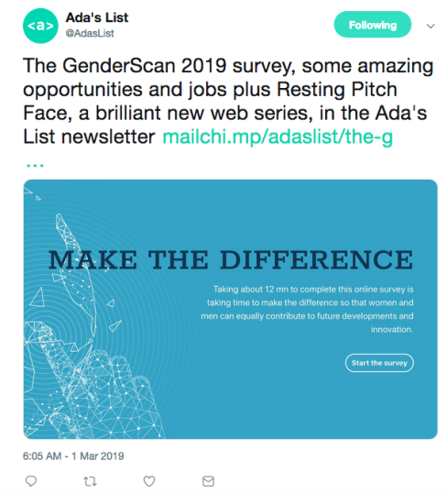

Digitaly France, 01/03/2019

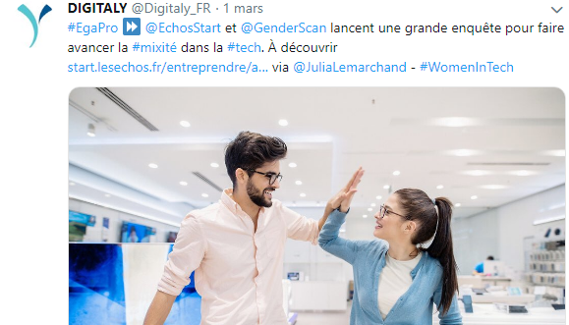

WIL Europe, Europe, 25/2/2019

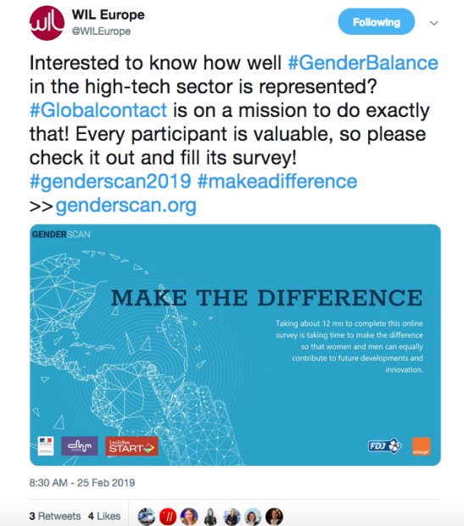

LUMA Center Finland, Finland, 19/2/2019

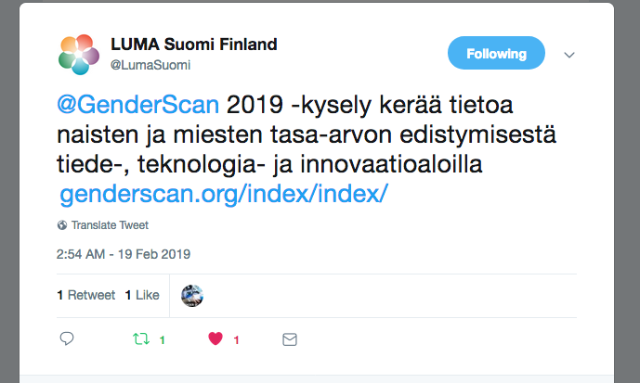

Réseaux sociaux : Instagram
_________________________

PrograMaria, Brésil, 22/05/2019

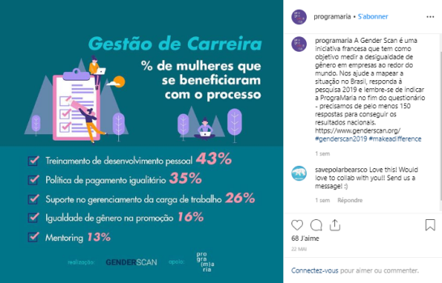

PrograMaria, Brésil, 15/05/2019

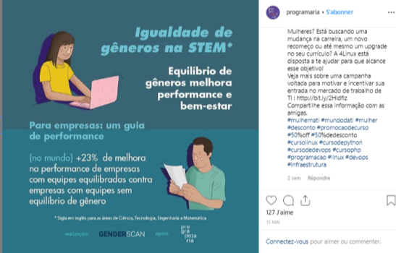

PrograMaria, Brésil, 01/05/2019

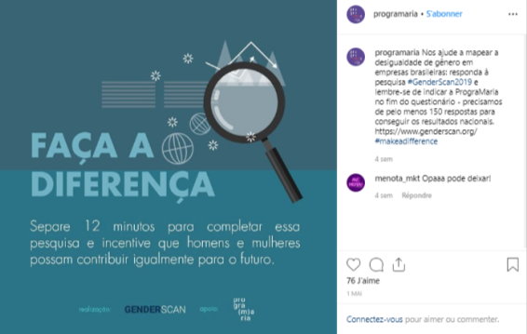

Unidad de Igualdad de la Universitat de València, Spain, 02/05/2019

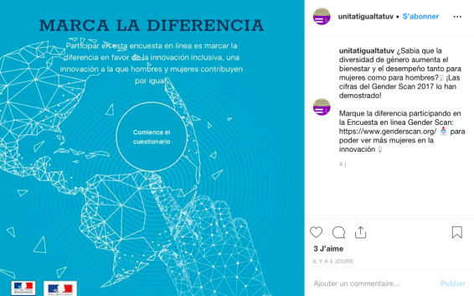

PrograMaria, Brésil, 22/04/2019

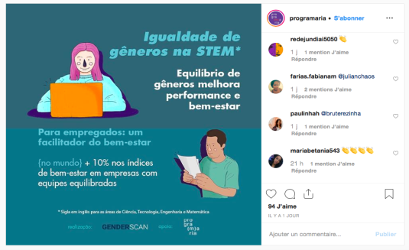

PrograMaria, Brésil, 10/04/2019

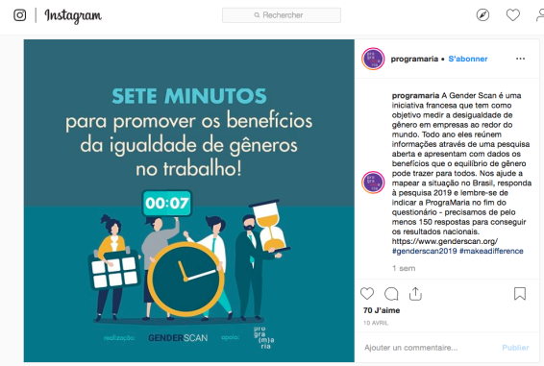

Réseaux sociaux : LinkedIn
_________________________

Next Einstein Forum, Mai 2019

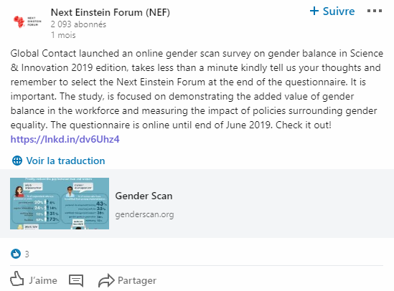

ESME (Ecole Supérieure de Mécanique et d’Electricité)- Sudria, Mai 2019

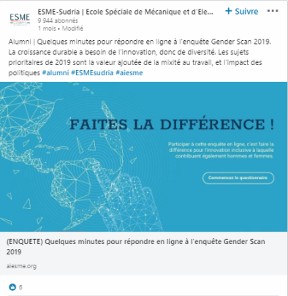

PrograMaria, Brésil, Mai 2019

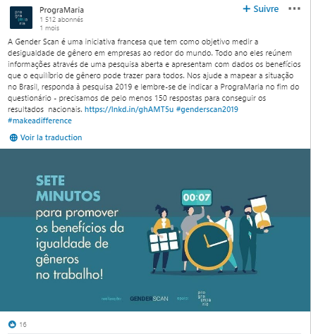

PrograMaria, Brésil, 22/04/2019

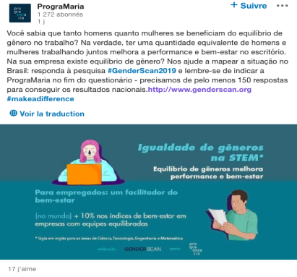

Association des femmes ingénieurs, Avril 2019

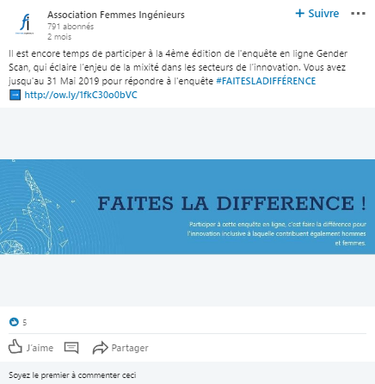

EPITECH – European Institute of Technology, Avril 2019

